Projektdokumentation
Spielerstellungsauftrag

Jumpaka: Legends of the Fluff



Autoren: Martin Wyss, Kevin Ertl, Yassin Abdi-Aden, Martin Reisbacher

Klasse: BIS25

Version | Datum | Änderungen | Autor
0.1 | 10.03.2026 | Erstellung Dokumentenvorlage | Martin Reisbacher
0.2 | 11.03.2026 | Zusammenführung Dokumente aus Phase Initialisierung | Team Alpaka
0.3 | 12.03.2026 | Zusammenführung Dokumente aus Phase Konzept | Team Alpaka
0.4 | 20.03.2026 | Zusammenführung Dokumente aus Phase Realisierung | Team Alpaka
0.5 | 25.03.2026 | Zusammenführung Dokumente aus Phase Einführung | Team Alpaka
1.0 | 29.03.2026 | Lektorat | Team Alpaka

Beschreibung

Diese Dokumentation zeigt alle Phasen der Hermes Projektentwicklung auf. Diese ist in die Phasen
- Initialisierung
- Konzept
- Realisierung
- Einführung/Abschluss
Inhaltverzeichnis
1. Arbeitsjournale 7
1.1. Arbeitsjournal Woche 1: 7
1.2. Arbeitsjournal Woche 2: 8
1.3. Arbeitsjournal Woche 3: 9
1.4. Arbeitsjournal Woche 4: 10
2. Phase Initialisierung 11
2.1. Ausgangslage 11
2.2. Rahmenbedingungen 11
2.3. Stakeholder 12
2.3.1. Positionierung 12
2.4. Projektorganisation und Ressourcenbedarf 13
2.4.1. Projektorganisation 13
2.4.2. Personalaufwand 13
2.4.3. Sachmittel 14
2.4.4. Kostenaufstellung in CHF 14
2.5. Termine / Meilensteine 14
2.5.1. Termine 14
2.5.2. Meilensteine nach Phasen 14
2.6. Projektziele 14
2.7. Vorgehensziele 15
2.8. Lösungsvarianten 16
2.8.1. Übersicht 16
2.8.2. Variantenaufschlüsselung 16
2.8.3. Analyse und Bewertung Varianten 17
2.8.4. Empfehlung 17
2.8.5. Kontextdiagramm 17
2.9. Projektmanagementplanung 18
2.9.1. Projektergebnisstrukturplan 18
2.9.2. Szenarien mit Struktur 18
2.10. Abhängigkeiten der einzelnen Phasen 19
2.11. Risikoanalyse 19
2.11.1. Risikomatrix 20
2.12. Machbarkeitsbeurteilung 20
2.13. Machbarkeitsbeurteilung - Variantenvergleich 21
2.14. Konsequenzen 21
2.14.1. Bei Projektfreigabe 21
2.14.2. Bei Projektfreigabe zu einem späteren Zeitpunkt 21
2.14.3. Bei Ausbleibender / abgelehnter Projektfreigabe 21
2.15. Rechtsgrundlagen 21
2.15.1. Bestehende Grundlage 21
2.15.2. Bevorstehende Änderungen und identifizierte Lücken 22
2.15.3. Beurteilung der Konsequenzen und Empfehlung 22
2.16. Situationsanalyse Initialisierung 22
2.16.1. IST Zustand (08.03.2026) 22
2.16.2. IST Prozessbeschreibung 23
2.16.3. Dokumentation 23
2.16.4. Analyse Stärken und Schwächen 23
2.17. Phasenfreigabe/Meilenstein 24
3. Phase Konzept 24
3.1. Spielkonzept 24
3.1.1. Funktionsbaum 24
3.1.2. Mockup-Idee 25
3.1.3. Use-Cases 26
3.1.4. User Stories (US) 29
3.1.5. Qualitätsanforderungen 30
3.1.6. Anforderungen zum Betriebskonzept 30
3.1.7. Anforderungen zur Systemarchitektur 31
3.1.8. Anforderungen zum Migrationskonzept 31
3.1.9. Anforderungen aus dem ISDS-Konzept 32
3.2. Systemstruktur 33
3.2.1. Übersicht über das System 33
3.2.2. Subsysteme und Komponenten 33
3.2.3. Anforderungszuordnung und Beurteilung 34
3.2.4. Datenmodell und Schnittstellen 34
3.3. Betriebskonzept während der Konzeptionsphase 35
3.3.1. Betriebsprozess 35
3.3.2. Systembetrieb 35
3.3.3. Systemüberwachung 35
3.3.4. Behandlung von Störungen und Sicherheitsaspekte 35
3.4. Einführungskonzept für die Konzeptionsphase 36
3.4.1. Einführungsvorgehen 36
3.5. Testkonzept in der Konzeptionsphase 37
3.5.1. Testziel 37
3.5.2. Testobjekt 37
3.5.3. Testarten 37
3.5.4. Testabdeckung 37
3.5.5. Beurteilung Testziele und Testabdeckung 37
3.5.6. Testvoraussetzung und Fehlerklassen 37
3.6. Integrationskonzept in der Konzeptionsphase 37
3.6.1. Integrationsobjekte 37
3.6.2. Integrationsumgebung 38
3.7. Migrationskonzept in der Konzeptionsphase 38
3.7.1. Anforderungen an die Migration 38
3.7.2. Migrationsverfahren 38
3.7.3. Konzept pro Objekt 38
3.7.4. Migrationsplan 39
3.8. Phasenfreigabe/Meilenstein 39
4. Phase Realisierung 39
4.1. Arbeitsaufträge in der Realisierung 40
4.1.1. Arbeitsziele 40
4.1.2. Ergebnisse 40
4.1.3. Abgrenzung innerhalb der Realisierung 44
4.1.4. Voraussetzungen und Abhängigkeiten 44
4.1.5. Zeitplan für die Programmierung 45
4.2. Prototyp 46
4.2.1. Motivation 46
4.2.2. Anforderungen an den Prototypen 46
4.3. Prototyptest und Protokoll 46
4.3.1. Testübersicht 46
4.3.2. Testfälle 46
4.3.3. Testbefunde und Entscheide 49
4.4. Betriebshandbuch 49
4.4.1. Wesentliche Systemkomponente 49
4.4.2. Funktionale Betriebsmerkmale 50
4.4.3. Aufnahme des Betriebes 50
4.4.4. Voraussetzungen für die Betriebsaufnahme 50
4.4.5. Ablauf der Betriebsaufnahme 50
4.4.6. Qualitätssicherung nach Betriebsaufnahme 50
4.4.7. Vorgaben zur Abnahme des Systems 51
4.4.8. Durchführung und Überwachung des Betriebs 51
4.4.9. Betriebsüberwachung 51
4.4.10. Datensicherung 51
4.4.11. Kontrollen zum Datenschutz 51
4.4.12. Statistiken, Kennzahlen, Messgrössen 52
4.4.13. Vorgehen im Fehlerfall 52
4.4.14. Hinweis auf Betriebsprozesse 52
4.4.15. Unterbrechung oder Beendigung des Betriebs 53
4.4.16. Systembetrieb stoppen 53
4.4.17. Ablauf für die Wiederinbetriebnahme 53
4.4.18. Qualitätssicherung nach Wiederinbetriebnahme 53
4.4.19. Abbau, Archivierung, Übergabe 53
4.4.20. Supportorganisation 53
4.4.21. Supportprozesse 53
4.4.22. Changemanagement 53
4.4.23. Changemanagement-Prozess 53
4.4.24. Changemanagement-Organisation 54
4.4.25. Sicherheitsbestimmungen 54
4.5. Phasenfreigabe/Meilenstein 54
5. Einführung / Abschluss 54
5.1. Projektbeurteilung 55
5.1.1. Wirtschaftlichkeit des Projekts 55
5.1.2. Aktueller SOLL / IST Vergleich 55
5.1.3. Erfahrungen durch dieses Projekt 56
5.1.4. Massnahmen nach Projektabschluss 56
5.1.5. Antrag zum Projektabschluss 56
5.2. Projekterfahrungen 57
5.3. Abnahmeprotokoll 57
5.3.1. Beteiligte Parteien 58
5.3.2. Grundlagen 58
5.3.3. Abnahmeverfahren 58
5.3.4. Abnahmekriterien mit Erläuterung der Mängelklassen 58
5.3.5. Lieferergebnisse und Fehler 59
5.3.6. Abnahmeergebnis 59
5.3.7. Unterschriften 59
6. Anhänge/Phasenübergreifende Dokumente 60
6.1. Workbreakdownstructure 60
6.2. Projektentscheid Führung und Ausführung 61
6.3. Checkliste 61
6.3.1. Entscheid zur Ausschreibung treffen 61
6.3.2. Entscheid zum Zuschlag treffen 62
6.3.3. Initialisierung beauftragen und steuern 62
6.3.4. Entscheid zum ISDS-Konzept treffen 62
6.3.5. Entscheid zur Betriebsaufnahme treffen 63
6.3.6. Entscheid zur Phasenfreigabe treffen (Initialisierung) 63
6.3.7. Entscheid zur Variantenwahl treffen 63
6.3.8. Entscheid zur Phasenfreigabe treffen (Konzept) 64
6.3.9. Entscheid zur Phasenfreigabe treffen (Realisierung) 64
6.3.10. Entscheid zur Vorabnahme treffen 65
6.3.11. Entscheid zur Phasenfreigabe treffen (Einführung) 65
6.3.12. Entscheid zur Abnahme treffen 65
6.3.13. Entscheid zur Abnahme der Migration treffen 66
6.3.14. Entscheid zum Projektabschluss treffen 66
6.4. Protokoll 03.03.2026 67
6.4.1. Pendenzen 67
6.5. Protokoll 10.03.2026 67
6.5.1. Pendenzen 67
6.6. Protokoll 16.03.2026 68
6.6.1. Pendenzen 68
6.7. Protokoll 23.03.2026 68
7. Verzeichnisse 69
7.1. Tabellenverzeichnis 69
7.2. Abbildungsverzeichnis 71

Arbeitsjournale

Arbeitsjournal Woche 1:
Phase | Initialisierung
Datum | 03.03.2026 – 08.03.2026
Autor | Martin Reisbacher
Rolle | Projektleiter

Ziele der Woche:
- Projektidee und Projektauftrag definieren
- Rahmenbedingungen festlegen
- Projektorganisation erstellen
- Machbarkeit grob prüfen
- Projektfreigabe durch Auftraggeber

Erledigte Aufgaben:
- Spielidee «Jumpaka: Legends oft he Fluff» im Team ausgearbeitet
- Grundideen definiert (Springen, Hindernisse, Punkte)
- Technologien analysiert (HTML, CSS, JavaScript)
- Variantenvergleich (Vanilla JavaScript vs. Framework vs. Engine)
- Erste Technische Überlegung zur Spiellogik erstellt

Probleme und Herausforderungen:
- Unsicherheit bei Technologieauswahl
- Unterschiedliche Meinungen im Team
- Zeitdruck durch kurze Projektdauer

Lösungen und Learnings:
- Einfache Lösungen sind bei wenig Zeit sinnvoll
- Teamenstscheidungen durch Diskussion und Moderation treffen
- Grundverständnis für browserbasierte Spiele vertieft

Zusammenarbeit im Team:
- Guten Zusammenarbeit im Team
- Kurzes Meeting durchgeführt und Aufgaben verteilt

Nächste Schritte:
- Spielkonzept detailliert (Phase Konzept)
- Anforderungen genauer definieren
- Mockups erstellen

Arbeitsjournal Woche 2:
Phase | Konzept
Datum | 09.03.2026 – 15.03.2026
Autor | Martin Wyss
Rolle | Business Analyst

Ziele der Woche:
- Spielkonzept und Lösungskonzept ausarbeiten
- Systemstruktur definieren
- Anforderungen detaillieren
- Test- und Betriebskonzept erstellen
- Konzeptfreigabe durch Auftraggeber

Erledigte Aufgaben:
- Funktionsbaum und Use-Cases erstellt
- Systemstruktur mit Komponenten beschrieben
- Technische Anforderungen (Browser, ohne Backend) festgelegt
- Testkonzept und Integrationskonzept
- User Stories definiert (Start, Steuerung, Punkte, Skins)

Probleme und Herausforderungen:
- Komplexität bei Strukturierung der Anforderungen
- Teilweise unklare Abgrenzung der Systemkomponenten

Lösungen und Learnings:
- Wichtigkeit sauberer Anforderungen für Entwicklung erkannt
- Zusammenhang zwischen Konzept und späterer Umsetzung verstanden
- Bessere Strukturierung von Systemen gelernt

Zusammenarbeit im Team:
- Regelmässige Abstimmung im Team
- Gute Aufteilung der Aufgaben nach Rollen

Nächste Schritte:
- Umsetzung starten (Phase Realisierung)
- Spiellogik programmieren
- Erste Tests durchführen

Arbeitsjournal Woche 3:
Phase | Realisierung
Datum | 16.03.2026 – 22.03.2026
Autor | Kevin Ertl
Rolle | Entwickler

Ziele der Woche:
- Umsetzung des Spiels gemäss Konzept
- Entwicklung der Spiellogik (Bewegung, Sprung, Hindernisse)
- Implementierung des Punktesystems
- Sicherstellung der Funktionalität durch definierte Tests
- V1.0 des Spiels freigegeben

Erledigte Aufgaben:
- Entwicklungsumgebung eingerichtet (HTML, CSS, JavaScript)
- Grundstruktur des Spiels erstellt (HTML-Seite und Canvas)
- Spielfigur (Alpaka) im Spiel dargestellt und animiert
- Laufbewegung der Spielfigur implementiert
- Sprungmechanik entwickelt und verbessert
- Hindernisse generiert und Bewegung programmiert
- Kollisionserkennung zwischen Spielfigur und Hindernissen umgesetzt
- Punktesystem integriert (Score zählt während des Spiels)
- Schwierigkeitsgrad implementiert (Geschwindigkeit steigt mit der Zeit)
- Erste Version des Spiels vollständig spielbar gemacht
- Mehrere Testläufe im Browser durchgeführt
- Fehler identifiziert und behoben

Probleme und Herausforderungen:
- Komplexität der Sprungmechanik (realistisches Verhalten)
- Fehlerhafte Kollisionserkennung zu Beginn
- Abstimmung zwischen Spielgeschwindigkeit und Schwierigkeit
- Teilweise unübersichtlicher Code bei wachsender Funktionalität

Lösungen und Learnings:
- Sprungmechanik durch Anpassung von Gravitation und Geschwindigkeit optimiert
- Spiel schrittweise getestet und verbessert (iteratives Vorgehen)
- Wichtige Erkenntnis: kleine Schritte und häufiges Testen sind entscheidend

Zusammenarbeit im Team:
- Regelmässige Team-Meetings zur Abstimmung des Fortschritts
- Enge Zusammenarbeit mit Business Analyst zur Klärung der Anforderungen
- Austausch mit Tester zur Definition und Durchführung von Tests

Nächste Schritte:
- Durchführung weiterer Tests (Phase Einführung)
- Fehlerbehebung und Optimierung
- Dokumentation finalisieren
- Vorbereitung der Präsentation

Arbeitsjournal Woche 4:
Phase | Einführung / Abschluss
Datum | 23.03.2026 – 29.03.2026
Autor | Yassin Abdi-Aden
Rolle | Tester

Ziele der Woche:
- Abschliessende Tests durchführen
- Testprotokoll finalisieren
- Projektdokumentation vervollständigen
- Lessons learned dokumentieren
- Projektpräsentation ausarbeiten
- Projekt abschliessen und dem Auftraggeber übergeben

Erledigte Aufgaben:
- Testläufe mit allen definierten Testfällen definiert (T-001-T-004)
- Code überarbeitet und in einzelne Dateien aufgeteilt
- Identifizierte Fehler priorisiert und an Entwickler weitergegeben
- Testprotokoll finalisiert und dokumentiert
- Projektdokumentation auf Version 0.5 aktualisiert
- Schlussbericht und Projektabschlussbeurteilung ergänzt
- Lessons Learned mit dem Team gesammelt und dokumentiert
- Projektpräsentation vorbereitet
- Phasenfreigabe bearbeitet
- Abschlussdokumentation und Arbeitsplan auf GitHub hochgeladen

Probleme und Herausforderungen:
- Code auf einzelne Dateien und Projektstruktur anpassen
- Dokumentation auf den aktuellen Stand bringen

Lösungen und Learnings:
- Tester und Entwickler in stetigem Austausch erleichtert den Bug Fix
- Dokumentation während der Entwicklung und Einführung hat den Zeitdruck erheblich reduziert

Zusammenarbeit im Team:
- Konstruktives Feedback bei Testberichten und Reviews haben die Zusammenarbeit erleichter
- Gutes Teamwork auch unter Zeitdruck

Nächste Schritte:
- Finales Feedback Auftraggeber
- Projekt offiziell abschliessen

Phase Initialisierung
Die Initialisierungsphase ist die erste Phase im Projektmanagement (HERMES), in der eine Projektidee konkretisiert und ihre Machbarkeit grob geprüft wird.

Kernaufgaben dieser Phase
- Projektidee detaillieren, Ziele skizzieren, Stakeholder und Zuständigkeiten festlegen.
- Erste Risiko- und Ressourcenanalyse sowie Business Case erstellen.

Ziel dieser Phase
- Eine klare Ausgangslage schaffen für die Freigabe durch den Auftraggeber – oberflächlich, zeitsparend, um nicht durchführbare Projekte früh zu stoppen.

Ausgangslage
- Im Rahmen des Moduls Gründung eines fiktiven Game Development Startups und entwickeln eines einfachen Browser Games.
- Spielidee: Ein 2D-Jump and Run, ähnlich dem Google Chrome Spiel im Offlinemodus: Die Figur läuft automatisch, Hindernisse müssen per Sprung/Taste überwunden werden.
- Bisher wurden nur erste Ideen diskutiert, aber noch keine technische Umsetzung begonnen.

Rahmenbedingungen
- Administrativ
Das Projekt wird als Schulprojekt im Rahmen des Moduls 306 „IT-Projekt realisieren“ nach der HERMES 5 Standard-Methode durchgeführt.
- Organisatorisch
Feste Projektteamgrösse von 4 Personen mit Rollenverteilung (Projektleiter, Business Analyst, Entwickler, Tester). Entscheidungsfindung erfolgt durch Konsens im Team, bei Streitigkeiten entscheidet der Projektleiter. Der Dozent agiert als Auftraggeber und Ausschuss für Phasenfreigaben.
- Zeitlicher Rahmen
Gesamtprojektdauer: 6 Kurstage aufgeteilt pro Phase:
  - Tag 1: Initialisierung
  - Tag 2: Konzept
  - Tag 3–4: Realisierung
  - Tag 5–6: Einführung
- Technische Rahmenbedingungen
Entwicklung ausschliesslich mit vorhandenen Ressourcen (PCs, Browser, Internet). Einsatz kostenloser Open-Source-Tools (z.B. VS-Code, GitHub, HTML5/JavaScript/CSS). Keine kostenpflichtigen Lizenzen oder Cloud-Dienste.
- Funktional nicht enthalten
  - Multiplayer-Modus oder Online-Funktionen (Highscores, Leaderboards)
  - Mobile App-Entwicklung (nur Browser oder .exe-basiertes Spiel)
  - 3D-Grafik oder komplexe Animationen (nur einfache 2D-Grafik)
  - Soundeffekte oder Musik (optional, nicht zwingend)
  - KI-Steuerung von Gegnern (nur Hindernisse mit fester Logik)
- Technisch nicht enthalten
  - Backend-Server oder Datenbank
  - Native App-Entwicklung (nur Web/HTML5)
  - Framework-zwang (nur Vanilla JavaScript oder einfache Libraries)
  - Versionskontrolle über externe Dienste (lokal oder GitHub Pages reicht)
- Organisatorisch nicht enthalten
  - Marketing- oder Vertriebsaktivitäten
  - Benutzerschulungen oder umfangreiches Handbuch
  - Pilotphase oder Langzeit-Support
  - Erweiterungen nach Projektende (nur MVP – Minimum Viable Product)
- Change-Management
  - Scope-Änderungen müssen schriftlich durch den Projektleiter genehmigt und im Statusbericht dokumentiert werden. Kritische Funktionen (Springen, Kollision, Punktesystem) dürfen nicht gestrichen werden.

Stakeholder
Die Stakeholder (Interessengruppe) sind Personen, die von den Aktivitäten des Projekts betroffen sind. Folgend werden diese definiert und analysiert.
Nr. | Organisation | Name | Sprache | Funktion | Wissens  gebiet | Einfluss | Motivation  Interesse | Einbezug | Verfüg.
1 | CsBe Bern AG | Michal  Durik | DE | Controller,  Product Owner,  Client | Alles | hoch / direkt | Profitiert von der neuen Lösung | Vertreter  CsBe Bern AG | Während  Unterricht
Tabelle 1: Stakeholderliste

Positionierung
Die Stakeholder gehören zu den grössten Projektrisiken. Die Beurteilung der Stakeholder darf deshalb nicht unterschätzt werden. Sie können in Kategorien verschiedenster Art eingeteilt oder nach unterschiedlichen Kriterien beurteilt werden.
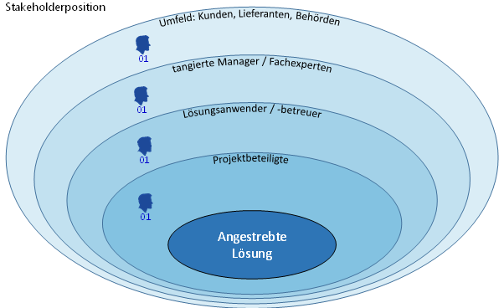

Abbildung 1: Stakeholderposition

Projektorganisation und Ressourcenbedarf

Projektorganisation
Folgende Rollen wurden definiert und zugewiesen:
Rolle in der  Projektorganisation | Name | Kürzel | Funktion
Auftraggeber | Michal Durik | MD | - Controller  - Product Owner  - Client
Projektleiter | Martin Reisbacher | MR | - Projekt planen (Ziele, Termine, Ressourcen, Kosten)  - Team führen und koordinieren  - Risiken erkennen und steuern  - Stakeholder informieren  - Fortschritt überwachen und steuern
Business Analyst | Martin Wyss | ME | - Anforderungen aufnehmen und dokumentieren  - Prozesse analysieren und verbessern  - zwischen Stakeholdern vermitteln  - Lösungen fachlich prüfen und begleiten
Entwickler | Kevin Ertl | KE | - Software entwickeln und programmieren  - Technische Lösungen konzipieren  - Tests durchführen und Fehler beheben  - Dokumentation erstellen  - Mit Business Analyst und Projektleiter zusammenarbeiten
Tester | Yassin Abdi-Aden | YAA | - Testfälle erstellen  - Tests durchführen (funktional, technisch, Benutzertests)  - Fehler dokumentieren  - Nachtests durchführen (Re-Tests)  - Qualitätssicherung unterstützen
Tabelle 2: Projektorganisation

Personalaufwand
Dies ist das Personalbudget in Form der Stundenansätze. Diese Zeit wird für die komplette Projektausführung benötigt:
Mitarbeiter | Initialisierung | Konzept | Realisierung | Einführung / Abschluss
Martin Reisbacher | 10 Stunden | 10 Stunden | 15 Stunden | 15 Stunden
Martin Wyss | 10 Stunden | 10 Stunden | 15 Stunden | 15 Stunden
Kevin Ertl | 10 Stunden | 10 Stunden | 15 Stunden | 15 Stunden
Yassin Abdi-Aden | 10 Stunden | 10 Stunden | 15 Stunden | 15 Stunden
TOTAL | 40 Stunden | 40 Stunden | 60 Stunden | 60 Stunden
Tabelle 3: Personalaufwand

Sachmittel
Folgende Sachmittel werden für die Ausführung des Projektes benötigt:
- Räume
- IT-Infrastruktur
- Software

Kostenaufstellung in CHF
Da das Projekt ein Schulprojekt ist wird mit folgenden Kosten gerechnet:

Phase | Budget geplant
Initialisierung | Keine Kosten (Schulprojekt)
Konzept | Keine Kosten (Schulprojekt)
Realisierung | Keine Kosten (Schulprojekt)
Einführung / Abschluss | Keine Kosten (Schulprojekt)
Tabelle 4: Mittelbedarf Finanzen

Termine / Meilensteine

Termine
Initialisierung | Konzept | Realisierung | Einführung
08.03.2026 | 15.03.2026 | 22.03.2026 | 29.03.2026
Tabelle 5: Termine

Meilensteine nach Phasen
Initialisierung | Konzept | Realisierung | Einführung
Projektauftrag definiert | Lösungskonzept erstellt | System realisiert /  System getestet | System eingeführt
Projekt freigegeben | Konzept freigegeben | Realisierung freigegeben | Projekt abgeschlossen
Tabelle 6: Meilensteine Nach Projektphasen

Projektziele
Folgende Projektziele für das Spiel wurden definiert:

Nr. | Kategorie | Beschreibung | Messgrösse | Priorität*
1 | Grundfunktionalität;  Funktionalität | Der Spieler steuert eine laufende Spielfigur, die Hindernissen durch Springen ausweicht. | Spielfigur reagiert in 100% der Testfälle korrekt auf Tasteneingaben (Springen) und kollidiert sichtbar mit Hindernissen. | M
2 | Spielziel/Punkte;  Spielmechanik | Das Spiel verfügt über ein Punktesystem, das die überlebte Anzahl der übersprungenen Hindernisse zählt. | Während jedes Laufs wird ein Score angezeigt, der sich bei jedem übersprungenen Hindernis erhöht. | M
3 | Schwierigkeitsgrad;  Gameplay | Der Schwierigkeitsgrad steigt im Spielverlauf an. (höhere Geschwindigkeit)  Verschiedene Skins erhöhen den Spielspass | In mindestens 3 definierten Testläufen erhöht sich die Laufgeschwindigkeit nach einer bestimmten Spielzeit automatisch. | 2
4 | Usability;  Benutzerfreundlichkeit | Das Spiel ist einfach verständlich und ohne Anleitung spielbar. | Mindestens 80% der Testspieler können das Spiel ohne grosse Anleitung spielen. | 2
5 | Performance/Technik;  Technik | Das Spiel läuft im Browser flüssig und ohne spürbare Verzögerungen | Auf den PCs treten in 10 aufeinanderfolgenden Testläufen keine oder wenige Ruckler oder Abstürze auf | 1
*Priorität: M=Muss / 1=hoch / 2=mittel / 3=tief
Tabelle 7: Projektziele

Vorgehensziele
Für eine strukturierte und zielgerichtete Projektarbeit werden folgende Ziele definiert:

Nr. | Kategorie | Beschreibung | Messgrösse | Priorität*
1 | Qualität der Projektabwicklung | Das Projekt wird gemäss HERMES Vorgehen mit allen vorgesehenen Ergebnissen (Initialisierung, Konzept, Realisierung, Einführung) durchgeführt. | Zu jedem Phasenende liegen die geforderten HERMES Dokumente zusammengefasst vor und sind vom Auftraggeber abgenommen | M
2 | Termin- und Ressourcenplanung | Die geplanten Aufgaben pro Kurstag werden umgesetzt und Verzögerungen frühzeitig kommuniziert | Mindestens 90% der im Projektmanagementplan für den Kurstag vorgesehenen Aufgaben bis zur Deadline erledigt. | 1
3 | Teamarbeit / Kommunikation | Die Projektmitglieder stimmen sich regelmässig ab und treffen Entscheidungen transparent. | An jedem Kurstag findet mindestens ein kurzes Teammeeting mit Protokoll (Aufgaben, Verantwortliche, nächste Schritte) statt. | 2
4 | Dokumentation / Nachvollziehbarkeit | Alle wesentlichen Entscheidungen und Änderungen am Spiel werden dokumentiert | Für jede Änderung am Scope oder an den Anforderungen existiert ein kurzer Eintrag (Datum, Inhalt, Grund) in den Projektunterlagen. | M
5 | Qualitätssicherung | Das Spiel wird systematisch getestet und Fehler werden nachvollziehbar erfasst und behoben. | Es existiert ein Testprotokoll mit definierten Testfällen;  alle kritischen Fehler sind vor der Einführung behoben oder klar dokumentiert | 1
*Priorität: M=Muss / 1=hoch / 2=mittel / 3=tief
Tabelle 8: Vorgehensziele

Lösungsvarianten

Übersicht
Variante | Bezeichnung
Version 1 | HTML5 / Java Script / CSS im Webbrowser auf PC
Version 2 | HTM5 / Java Script Framework (Phaser.js)
Version 3 | Game Engine (Unity oder Godot) mit Desktop-Export
Tabelle 9: Varianten

Variantenaufschlüsselung
Kurzbeschreibung
Variante Version 1 sieht ein browserbasiertes 2D Jump’n’Run vor, das mit HTML5, CSS und JavaScript umgesetzt wird. Die Spiellogik (Game-Loop, Kollisionen, Punktesystem, Schwierigkeitsanpassung) wird direkt im Code implementiert, ohne zusätzliche Game-Engine.
Systemkontext (SOLL)
Im Soll-Zustand ruft der Spieler das Spiel auf einem PC im Browser auf und steuert die Spiel-figur über die Tastatur. Alle Berechnungen (Physik, Punkte, Schwierigkeitsgrad) laufen lokal im Browser, es gibt keine Backend-Systeme.
Kontextdiagramm (SOLL)
Das Soll-Kontextdiagramm entspricht weitgehend dem IST-Kontext: Spieler ↔ Spiel im Browser, Projektteam ↔ GitHub, Dozent als Auftraggeber mit Zugriff auf Builds und Dokumente.
Geschäftsorganisation
Der Dozent ist Auftraggeber und genehmigt die HERMES-Phasen, das vierköpfige Projektteam setzt das Spiel im Rahmen der vorgegebenen Zeit um.
Produkt oder IT-System
Das System besteht aus einer einfachen Webanwendung mit HTML-Datei, Stylesheets und Java Script-Dateien. Die Architektur umfasst einen zentralen Game-Loop, Module für Eingaben, Ren-dering, Kollisionserkennung und Score-Verwaltung.
Voraussetzungen und Abhängigkeiten
Voraussetzungen sind PCs mit aktuellem Browser, Internetzugang für GitHub und kostenlose Entwicklungswerkzeuge wie Visual Studio Code. Es bestehen keine Abhängigkeiten von kosten-pflichtigen Cloud-Diensten oder proprietären Engines.

- Bei Version 2 überall „wie Version 1, aber mit Framework Phaser.js, zusätzliche Abhängigkeit, etwas mehr Komplexität“.
- Bei Version 3 „Desktop-Spiel mit Unity/Godot, mehr Setup-Aufwand, stärkere Abhängigkeit von Engine und Installation auf PCs“.

Analyse und Bewertung Varianten
Version 1 ermöglicht die vollständige Umsetzung der definierten Systemziele (Grundfunktionalität, Punktesystem, steigender Schwierigkeitsgrad, Usability, Performance) innerhalb des knappen Zeitrahmens. Version 2 und Version 3 bieten ähnliche Funktionalität, erfordern aber zusätzliche Einarbeitung in Frameworks bzw. Engines, was das Risiko erhöht, Ziele nicht rechtzeitig zu erreichen.

Nr. | Anforderungsbeschreibung | Wichtigkeit  5-1 | Version 1 | Version 2 | Version 3
A1 | Spielfigur überspringt Hindernisse | 5 | JA | JA | JA
A2 | Punktesystem für Hindernisse | 5 | JA | JA | JA
A3 | Automatisch steigender Schwierigkeitsgrad | 4 | JA | JA | JA
A4 | Flüssige Performance auf PCs | 5 | JA | JA | JA
Tabelle 10: Anforderungsabdeckung Versionen
Weitere Kriterien
Hinsichtlich Aufwandes und Komplexität ist Version 1 am günstigsten, da keine zusätzliche Engine erlernt werden muss. Version 2 erhöht den Lernaufwand durch ein Framework, Version 3 ist für den kleinen Funktionsumfang überdimensioniert und birgt zusätzliche Risiken bei Setup und Deployment.

Empfehlung
Es wird Variante Version 1 empfohlen.
Es wird die Variante Version 1 (HTML5 / JavaScript / CSS im Browser) empfohlen. Diese Variante erlaubt es, alle Muss-Ziele (Grundfunktionalität, Punktesystem, steigender Schwierigkeitsgrad, Usability, Performance) innerhalb der vorgegebenen sechs Kurstage umzusetzen. Der technische Ansatz ist einfach, benötigt keine zusätzliche Game-Engine und passt optimal zu den Rahmenbedingungen eines schulischen Lernprojekts mit begrenzter Zeit und vorhandener Schulinfrastruktur.

Kontextdiagramm
Dozent
Freigaben/Feedback
Projektteam
Spiel Jumpaka
Spieler
Tastatur-Eingaben
Spiel Jumpaka
Code/Dokumente

Abbildung 2: Kontextdiagramm

Projektmanagementplanung

Projektergebnisstrukturplan
Der Projektergebnisstrukturplan ist die hierarchisch gegliederte Darstellung des Projektinhalts.
Abbildung 3: Projektergebnisstruktur
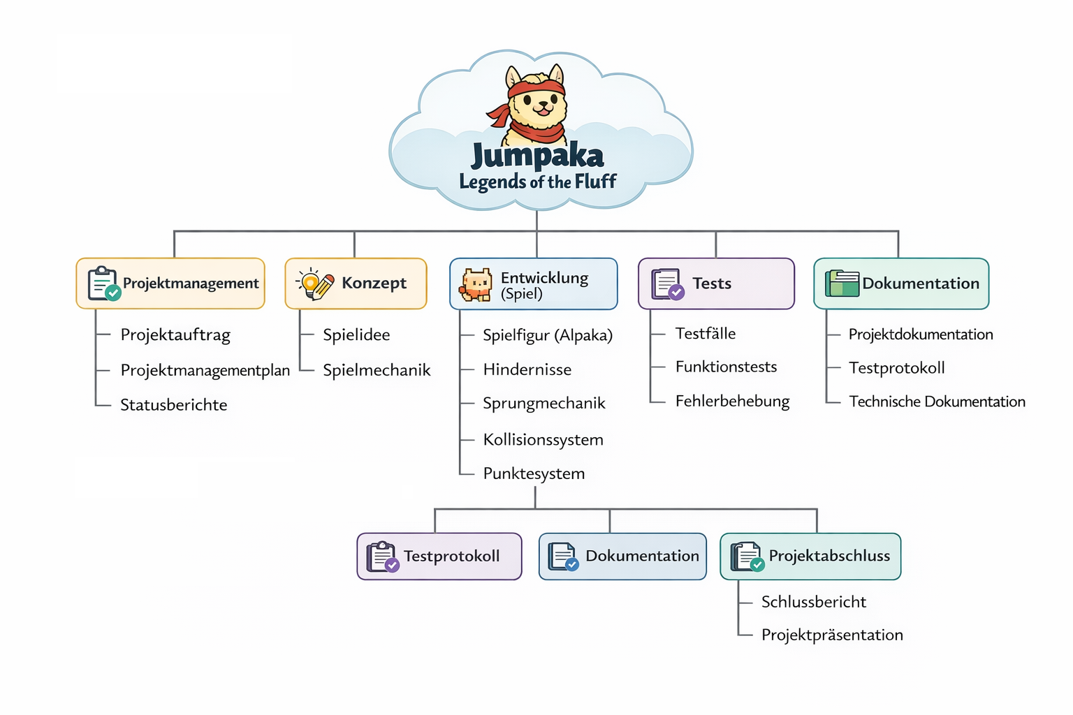
Abbildung 4: Projektstrukturplan

Szenarien mit Struktur
Phase 1 Initialisierung
Modul | Aufgabe | Ergebnis | Rolle
Projektstart | Projektidee definieren | Rahmenbedingungen | PL / BA / E / T
Planung | Projektdokumentation erstellen | Projektdokumentation | PL / BA / E / T
Organisation | Rollen und Verantwortlichkeiten definieren | Projektorganisation | PL
Legende: PL = Projektleiter; BA = Business Analyst; E = Entwickler; T = Tester
Tabelle 11: Szenarien Initialisierung
Phase 2 Konzept
Modul | Aufgabe | Ergebnis | Rolle
Spielkonzept | Spielidee definieren | Spielkonzept | BA
Gameplay | Spielmechaniken planen | Betriebskonzept | BA / E / T
Technik | Technische Anforderungen definieren | Betriebskonzept | E
Legende: PL = Projektleiter; BA = Business Analyst; E = Entwickler; T = Tester
Tabelle 12: Szenarien Konzept
Phase 3 Realisierung
Modul | Aufgabe | Ergebnis | Rolle
Entwicklung | Spielfigur und Landschaft programmieren | Spielfigur und Landschaft funktioniert | E
Gameplay | Hindernisse implementieren | Hindernissystem | E
Mechanik | Sprunglogik programmieren | Sprungmechanik | E
Punkte | Punktesystem und Schwierigkeitsstufen sowie Highscore System | Score-System | E
Legende: PL = Projektleiter; BA = Business Analyst; E = Entwickler; T = Tester
Tabelle 13: Szenarien Realisierung
Phase 4 Einführung
Modul | Aufgabe | Ergebnis | Rolle
Tests | Spiel testen | Testprotokoll mit verschiedenen Szenarien | T
Fehlerbehebung | Bugs korrigieren | Fehlerfreie Version | E
Tests | Tests nach Fehlerbehebung | Testprotokoll mit verschiedenen Szenarien | T
Abschluss | Dokumentation erstellen | Projektdokumentation | PL / BA / E / T
Präsentation | Projekt vorstellen | Projektpräsentation | PL / BA / E / T
Legende: PL = Projektleiter; BA = Business Analyst; E = Entwickler; T = Tester
Tabelle 14: Szenarien Einführung

Abhängigkeiten der einzelnen Phasen
Projekt / Vorhaben | Abhängigkeiten | Termin | Auswirkungen | Ansprechperson
Spielentwicklung | Konzept muss abgeschlossen sein | 14.03.26 | Entwicklung kann ohne diese Struktur nicht starten | PL / BA
Tests | Spiel muss funktionsfähig sein | nach Realisierung | Ohne Tests keine Einführung | T
Präsentation | Projektabschluss | Projektende | Voraussetzung für Bewertung | PL
Legende: PL = Projektleiter; BA = Business Analyst; E = Entwickler; T = Tester
Tabelle 15: Abhängigkeiten

Risikoanalyse
Folgende Risiken wurden für das Projekt definiert:

Nr. | Risikobeschreibung | EW | AG | RZ | Massnahmen | Verantw. | Termin
R1 | Spiel funktioniert technisch nicht korrekt | 3 | 3 | 9 | Frühe Prototypen entwickeln und regelmässig testen | E | vor und während Realisierung
R2 | Zeitverzug durch Probleme | 2 | 2 | 4 | Arbeitsplan anpassen und Aufgaben priorisieren | PL / BA | laufend
R3 | Verzögerungen durch Teamkonflikte oder Krankheit | 2 | 3 | 6 | zu jedem Unterrichtstag ein Teammeeting mit Protokoll; klare Rollenverteilung und Backups | PL | laufend
R4 | Kleine Bugs im Spiel | 1 | 2 | 6 | Zusätzliche Testphase durchführen | T | vor Einführung
Legende: EW = Eintretenswahrscheinlichkeit: 1 niedrig / 2 Mittel / 3 Hoch;
AG = Auswirkungsgrad: 1 Gering / 2 Mittel / 3 gross;
RZ = Risikozahl: RZ = EW x AG
PL = Projektleiter; BA = Business Analyst; E = Entwickler; T = Tester
Tabelle 16: Risikoanalyse

Risikomatrix
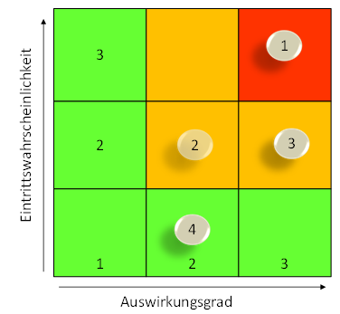
Tabelle 17: Risikomatrix

Machbarkeitsbeurteilung
Die Umsetzung des Spiels „Jumpaka – Legends of the Fluff“ als 2D Browserspiel beurteilen wir als technisch umsetzbar, die benötigten Sprachen wie HTML5, CSS und JavaScript sind gut geeignet, um Spiele direkt im Webbrowser darzustellen und auszuführen.

Die wichtigsten Funktionen des Spiels, wie die Steuerung der Spielfigur, Kollisionserkennung, Punkteerkennung sowie das Freischalten von Skins, können mit den genannten Sprachen umgesetzt werden. Der Rekord (Highscore) und die freigeschalteten Skins werden lokal im Browser über local Storage gespeichert, wodurch keine externe Datenbank benötigt wird.
Zur Überprüfung der technischen Machbarkeit wurde ein einfacher Prototyp erstellt. In diesem Prototyp wurden grundlegende Funktionen wie die Bewegung der Spielfigur, einfache Level Struktur sowie die Anzeige der Punkte getestet.
Der Prototyp und weitere Versionen sind Im Ordner Game intern bei Alpaka Inc Swizerland hinterlegt.

Machbarkeitsbeurteilung - Variantenvergleich
Beurteilungskriterien | V1* | V2* | V3*
Kosten
Projektkosten | 8 | 7 | 4
Wiederkehrende Kosten | 9 | 8 | 5
Nutzen
Quantifizierbarer Nutzen | 7 | 7 | 6
Nicht quantifizierbarer Nutzen | 9 | 8 | 7
Risiken | 7 | 5 | 4
Nachhaltigkeit | 8 | 7 | 6
Rechtliche Grundlagen | 9 | 9 | 7
Weitere | 8 | 5 | 3
* Vn: 9 - 1; 9 = sehr gut; 1 = sehr schlecht
Tabelle 18: Machbarkeitsbeurteilung nach Variante

Konsequenzen

Bei Projektfreigabe
Bei positiver Freigabe des Projektauftrags durch den Auftraggeber (Dozent) erhält das gesamte Projekt grünes Licht für alle Phasen (Initialisierung bis Einführung). Der Projektmanagementplan wird abgenommen, und die Umsetzung gemäss des 6 Kurstage Zeitplans gestartet. Alle Mittel (Personal, Sachmittel) werden freigegeben.

Bei Projektfreigabe zu einem späteren Zeitpunkt
Eine verspätete Freigabe erfordert eine Anpassung des Zeitplans (z.B. parallele Phasen). Verzögerungen werden im Statusbericht dokumentiert und dem Auftraggeber mitgeteilt, ohne die Gesamtprojektlaufzeit zu überschreiten. Der Projektleiter passt den Projektmanagementplan entsprechend an.

Bei Ausbleibender / abgelehnter Projektfreigabe
Bei Ablehnung endet das Projekt sofort ohne weitere Phasen oder Kosten. Das Team erstellt einen Schlussbericht mit Analyse der Ablehnungsgründe und Lessons Learned. Keine Ressourcen werden weiter eingesetzt.

Rechtsgrundlagen

Bestehende Grundlage
Das Projekt „Jumpaka – Legends of the Fluff“ ist ein schulisches Lernprojekt und wird nicht produktiv betrieben oder kommerziell vermarktet. Es werden keine personenbezogenen Daten von echten Nutzerinnen oder Nutzern verarbeitet, da weder Benutzerkonten noch Online-Funktionen vorgesehen sind. Grundlage sind die allgemeinen Schul- und IT-Nutzungsrichtlinien der Computerschule Bern, eventuelle Rechtsgrundlagen sowie die Vorgaben des Moduls 306 und der Projektmanagementmethode HERMES 5

Bevorstehende Änderungen und identifizierte Lücken
Für das geplante Spiel sind keine spezifischen Änderungen von Gesetzen oder Reglementen bekannt, die das Projekt direkt beeinflussen würden. Die allgemeinen Vorgaben der Schule und des Moduls 306 gelten über die gesamte Projektdauer unverändert.

Aufgrund des rein schulischen Charakters und des Verzichts auf personenbezogene Daten bestehen keine erkennbaren Lücken in den rechtlichen Grundlagen. Weder Datenschutzrecht noch Lizenz- oder Haftungsfragen werden im Minimalumfang kritisch berührt.

Beurteilung der Konsequenzen und Empfehlung
Die vorhandenen Vorgaben der Schule und des Moduls 306 reichen aus, um das Projekt rechtlich sauber durchzuführen. Es ist nicht zu erwarten, dass rechtliche Aspekte die Einführung oder Nutzung der Spiel-Demoversion beeinträchtigen.

Es wird empfohlen, das Projekt wie geplant fortzuführen und die bestehenden schulischen Richtlinien sowie die HERMES-5-Vorgaben einzuhalten. Bei der Verwendung externer Assets (z.B. Grafiken, Schriftarten) soll das Team weiterhin prüfen, ob die Lizenz eine kostenlose Nutzung zu Schulungszwecken erlaubt. Dies muss festgehalten werden und mit der nötigen Dokumentation erweitert werden.

Situationsanalyse Initialisierung

IST Zustand (08.03.2026)
- Kein funktionales System/Spiel vorhanden
- Nur erste Ideenfindung und Dokumentation erstellt
- Technische Umsetzung noch nicht begonnen

IST Prozessbeschreibung

Abbildung 5: Prozesslandkarte

Dokumentation
Dokumentenname | Version | Beschreibung
Projekt_Jumpaka_Legends_of_the_Fluff | 0.4 | Projektdokumentation von der Initialisierung bis zum Abschluss
Arbeitsplan | 0.3 | Übersicht über die Arbeitseinteilung pro Phase
Tabelle 19: Dokumentationsbeschreibung

Analyse Stärken und Schwächen
Nr. | Beschreibung | Ursache
1 | Klare, einfache Spielidee | Ähnlich bewährtem Chrome-Dino-Game
2 | Perfekte Rahmenbedingungen | 6 Tage, klare Vorgaben, Open Source Tools
3 | Motiviertes Team | Bekanntes Konzept, hoher Spassfaktor
Tabelle 20: Stärkenanalyse
Nr. | Beschreibung | Ursache | Beseitigungschanchen
1 | Kurze Entwicklungszeit | 6 Kurstage | Hohe Fokusierung, klare Priorisierung
2 | Hardware-Beschränkungen | div. PCs | Leichtgewichtige Technologie
3 | Keine Game-Engine-Erfahrung | Java Script | Viele Tutorials verfügbar
Tabelle 21: Schwächenanalyse

Phasenfreigabe/Meilenstein
Die Phasenfreigabe beziehungsweise der Meilenstein wurde unter Punkt 6.2 erfasst.
Das Projekt geht über in die Konzeptionsphase

Phase Konzept
Die Konzeptphase ist die Projektphase, in der auf Basis der freigegebenen Initialisierung die Lösung fachlich und technisch ausgearbeitet wird. Sie konkretisiert, was genau umgesetzt werden soll und wie dies grundsätzlich geschehen soll.

Kernaufgaben
- Anforderungen sammeln und strukturieren (System‑, Qualitäts‑, Sicherheitsanforderungen).
- Lösungsvarianten ausarbeiten, bewerten und eine Zielvariante auswählen.
- Grobe Architektur, Prozesse und Konzepte (Betrieb, Einführung, Test) entwerfen.

Ziel
Ein tragfähiges, abgestimmtes Lösungskonzept zu erstellen, das Risiken reduziert und als verbindliche Grundlage für Planung und Realisierung dient.

Spielkonzept
Die Anforderungen an das Spiel wurden bereits in der Initialisierungsphase erfasst und definiert.

Funktionsbaum
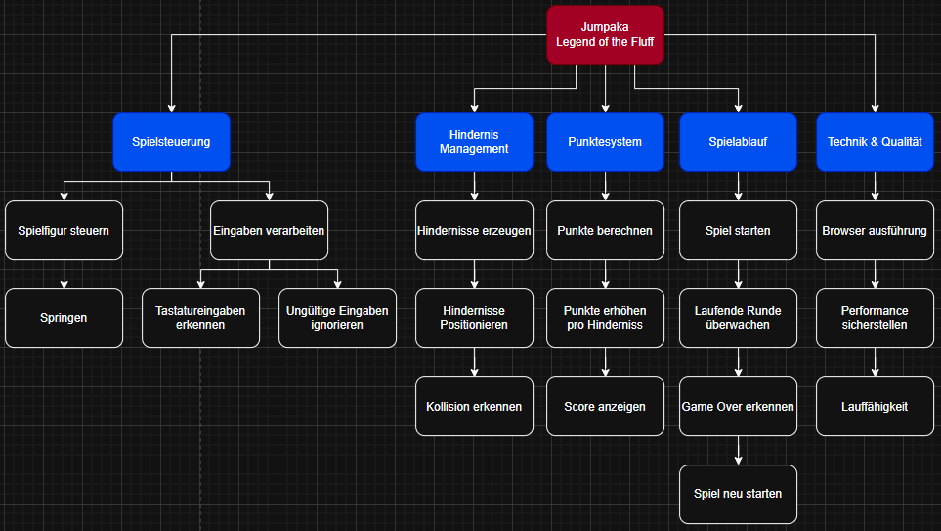
Abbildung 6: Funktionsbaum Spielidee
Funktionsbaum des Systems ‚Jumpaka: Legends of the Fluff‘. Der Funktionsbaum zeigt die Hauptfunktionen Spielsteuerung, Hindernismanagement, Punktesystem, Spielablauf sowie Technik & Qualität und deren Unterfunktionen (z.B. Spielfigur steuern, Hindernisse erzeugen, Score anzeigen, Spiel starten).

Mockup-Idee
Homescreen
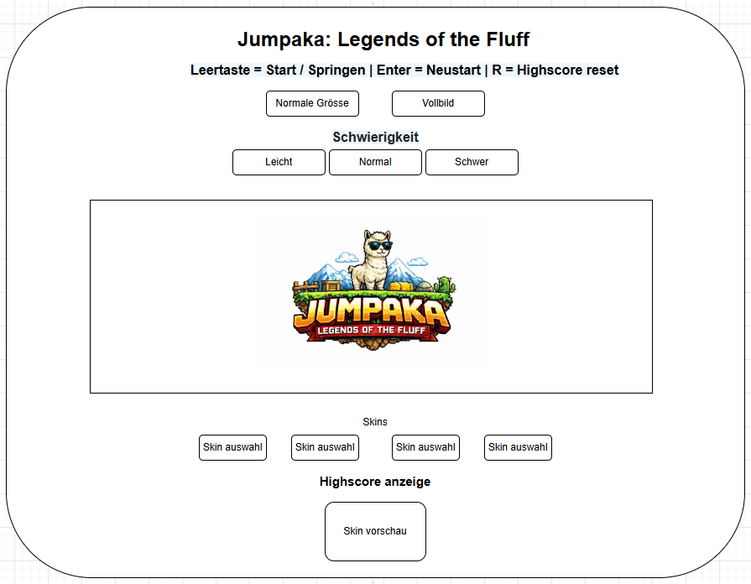
Abbildung 7: Jumpaka: Legends of the Fluff Startscreen
Spielscreen
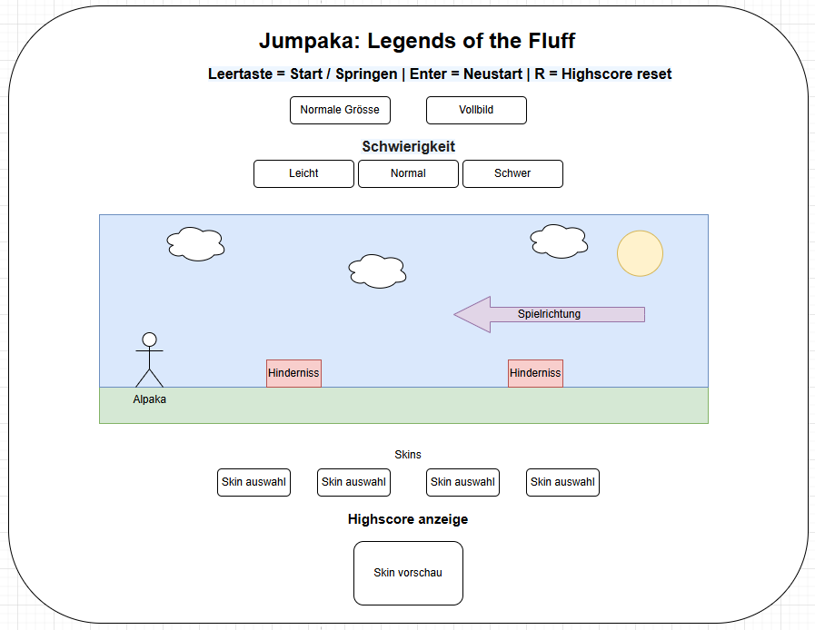
Abbildung 8: Jumpaka: Legends of the Fluff Spielscreen
Game over
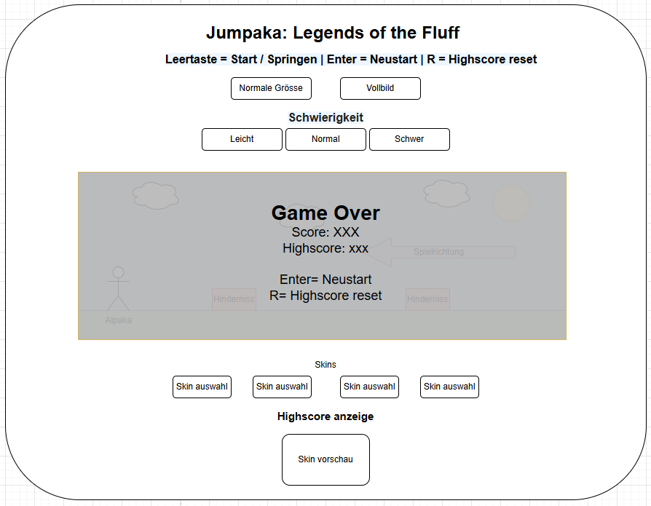
Abbildung 9: Jumpaka: Legends of the Fluff Game Over Screen

Use-Cases
Die wichtigsten Anwendungsfälle für ‚Jumpaka: Legends of the Fluff‘ betreffen den Spieler als einzigen Akteur. Der Spieler kann das Spiel starten, die Spielfigur per Tastatur springen lassen, Hindernissen ausweichen, den aktuellen Score sehen und nach Game Over eine neue Runde starten. Die technischen Details (Hinderniserzeugung, Kollisionserkennung, Punkteberech-nung) werden intern als Systemfunktionen umgesetzt und sind im Funktionsbaum dargestellt.

Diese werden auf den nachfolgenden Seiten tabellarisch aufgeführt.

Grobanforderung |  | A1 | Quelle | Studie, Projektauftrag, Funktionsbaum |  | Autor |  | Martin Wyss |  | abhängig zu | A3 |  | Datum | 08.03.26 |  | Status | in Arbeit
Name |  |  |  | Spielfigur steuern (laufen und springen)
Funktionale Kurzbeschreibung |  |  |  | Der Spieler steuert die Alpaka-Spielfigur über die Tastatur, damit sie automatisch läuft und auf Befehl springt, um  Hindernissen auszuweichen.
Input |  |  |  | Tastatureingaben des Spielers (z.B. Leertaste) und aktueller Spielstatus (Spiel läuft).
Verarbeitungsschritte / -regeln |  |  |  | 1 Das System lässt die Spielfigur nach Spielstart automatisch laufen.  2 Das System überwacht laufend die definierte Sprungtaste.  3 Bei gültiger Sprungeingabe prüft das System, ob die Spielfigur aktuell springen darf (nicht bereits in der Luft).  4 Das System startet die Sprunganimation und aktualisiert die Position der Spielfigur für die Kollisionsprüfung.
Output |  |  |  | Sichtbare Lauf- und Sprungbewegung der Spielfigur im Spielfeld.
Abnahmekriterien |  |  |  | In 100 % der Testfälle reagiert die Spielfigur unmittelbar auf die Sprungtaste; bei korrekt getimtem Sprung werden Hindernisse überflogen, bei zu spätem Sprung kommt es zur sichtbaren Kollision und Game Over.
Wichtigkeit¹ | 5 |  |  |  | Dringlichkeit² |  | 5 |  | Risiko³ |  |  | 2 |  |  | Aufwandsgrösse⁴ |  |  | 3
1) Wichtigkeit: 5 = muss zwingend umgesetzt werden; 4 = sehr wichtig, 3 = wichtig, 2 = normal, 1 = nicht wichtig
2) Dringlichkeit: 5 = muss sofort umgesetzt werden, 4 = sehr dringend, 3 = dringend, 2 = normal, 1 = nicht dringend
3) Risiko/Kritikalität: 5 = nicht verantwortbares Risiko, 4 = sehr hohes Risiko, 3 = mittleres Risiko, 2 = geringes Risiko, 1 = ohne jegliches Risiko
4) Aufwandgrösse: 5 = nicht verantwortbarer Aufwand, 4 = sehr hoher Aufwand, 3 = hoch, 2 = im Rahmen, 1 = vernachlässigbarer, oder kein Aufwand
Tabelle 22: Grobanforderungen Formular A1

Grobanforderung |  | A2 | Quelle | Studie, Projektauftrag, Funktionsbaum |  | Autor |  | Martin Wyss |  | abhängig zu | A1 |  | Datum | 08.03.26 |  | Status | in Arbeit
Name |  |  |  | Score anzeigen
Funktionale Kurzbeschreibung |  |  |  | Das System zeigt während der Spielrunde den aktuellen Score und nach Game Over den Endscore an.
Input |  |  |  | Interne Spieldaten (zurückgelegte Distanz, Anzahl übersprungener Hindernisse, Spielstatus).
Verarbeitungsschritte / -regeln |  |  |  | 5 Das System initialisiert den Score bei Spielstart mit 0.  6 Bei jedem übersprungenen Hindernis oder nach definierten Zeiteinheiten erhöht das System den Score gemäss Regel.  7 Das System aktualisiert die Score-Anzeige laufend während der Runde.  8 Bei Game Over zeigt das System den Endscore an und stoppt die Aktualisierung.
Output |  |  |  | Aktueller Score während des Spiels und Endscore nach Game Over im Spielfenster.
Abnahmekriterien |  |  |  | In allen Testfällen wird der Score korrekt gemäss den definierten Regeln erhöht und angezeigt; nach Game Over  entspricht der Endscore der tatsächlich erreichten Leistung.
Wichtigkeit¹ | 4 |  |  |  | Dringlichkeit² |  | 3 |  | Risiko³ |  |  | 2 |  |  | Aufwandsgrösse⁴ |  |  | 2
1) Wichtigkeit: 5 = muss zwingend umgesetzt werden; 4 = sehr wichtig, 3 = wichtig, 2 = normal, 1 = nicht wichtig
2) Dringlichkeit: 5 = muss sofort umgesetzt werden, 4 = sehr dringend, 3 = dringend, 2 = normal, 1 = nicht dringend
3) Risiko/Kritikalität: 5 = nicht verantwortbares Risiko, 4 = sehr hohes Risiko, 3 = mittleres Risiko, 2 = geringes Risiko, 1 = ohne jegliches Risiko
4) Aufwandgrösse: 5 = nicht verantwortbarer Aufwand, 4 = sehr hoher Aufwand, 3 = hoch, 2 = im Rahmen, 1 = vernachlässigbarer, oder kein Aufwand
Tabelle 23: Grobanforderung Formular A2

Grobanforderung |  | A3 | Quelle | Studie, Projektauftrag, Funktionsbaum |  | Autor |  | Martin Wyss |  | abhängig zu | A1 |  | Datum | 08.03.26 |  | Status | in Arbeit
Name |  |  |  | Hindernisse erzeugen und Kollision erkennen
Funktionale Kurzbeschreibung |  |  |  | Das System erzeugt während des Spiels Hindernisse auf der Laufstrecke und erkennt Zusammenstösse zwischen Spielfigur und Hindernissen, um Game Over auszulösen.
Input |  |  |  | Aktueller Spielstatus (Spiel läuft), Position der Spielfigur, interne Zufalls-/Timer-Informationen für die  Hinderniserzeugung.
Verarbeitungsschritte / -regeln |  |  |  | 9 Das System erzeugt in definierten Abständen neue Hindernisse an der rechten Bildschirmseite.  10 Das System bewegt die Hindernisse mit der aktuellen Spielgeschwindigkeit nach links.  11 Das System prüft laufend, ob sich die Spielfigur und ein Hindernis überlappen (Kollision).  12 Bei festgestellter Kollision setzt das System den Spielstatus auf Game Over.
Output |  |  |  | Sichtbare Hindernisse im Spielfeld; bei Kollision Game-Over-Zustand (z.B. Game-Over-Text und gestoppte Bewegung).
Abnahmekriterien |  |  |  | In allen Testfällen werden Hindernisse gemäss den definierten Abständen erzeugt und korrekt über den Bildschirm bewegt. Bei einer Überlappung von Spielfigur und Hindernis wird in 100 % der Fälle der Game-Over-Zustand ausgelöst.
Wichtigkeit¹ | 5 |  |  |  | Dringlichkeit² |  | 4 |  | Risiko³ |  |  | 3 |  |  | Aufwandsgrösse⁴ |  |  | 3
1) Wichtigkeit: 5 = muss zwingend umgesetzt werden; 4 = sehr wichtig, 3 = wichtig, 2 = normal, 1 = nicht wichtig
2) Dringlichkeit: 5 = muss sofort umgesetzt werden, 4 = sehr dringend, 3 = dringend, 2 = normal, 1 = nicht dringend
3) Risiko/Kritikalität: 5 = nicht verantwortbares Risiko, 4 = sehr hohes Risiko, 3 = mittleres Risiko, 2 = geringes Risiko, 1 = ohne jegliches Risiko
4) Aufwandgrösse: 5 = nicht verantwortbarer Aufwand, 4 = sehr hoher Aufwand, 3 = hoch, 2 = im Rahmen, 1 = vernachlässigbarer, oder kein Aufwand
Tabelle 24: Grobanforderung Formular A3

User Stories (US)
Nr. | User Story | Nr. | User Story
US1 | Als Spieler möchte ich das Spiel starten können, damit ich spielen kann | US3 | Als Spieler möchte ich Punkte sammeln, damit ich einen neuen Record erreichen kann.
US2 | Als Spieler möchte ich meine Figur steuern können damit ich Hindernissen ausweichen kann | US4 | Als Spieler möchte ich Skins freischalten, wenn ich genug Punkte erreicht habe,

Qualitätsanforderungen
Grobanforderung |  | Q3 | Quelle | Projektauftrag |  | Autor |  | Martin Wyss |  | abhängig zu |  |  | Datum | 08.03.26 |  | Status | in Arbeit
Name |  |  |  | Flüssige Ausführung auf PCs im Browser.
Beschreibung |  |  |  | Das Spiel soll auf den vorhandenen PCs im Browser flüssig laufen, ohne spürbare Ruckler oder lange Verzögerungen.
Abnahmekriterien |  |  |  | In 10 aufeinanderfolgenden Testläufen auf PCs treten keine spürbaren Ruckler, Hänger oder Abstürze auf.
Wichtigkeit¹ | 5 |  |  |  | Dringlichkeit² |  | 4 |  | Risiko³ |  |  | 3 |  |  | Aufwandsgrösse⁴ |  |  | 3
1) Wichtigkeit: 5 = muss zwingend umgesetzt werden; 4 = sehr wichtig, 3 = wichtig, 2 = normal, 1 = nicht wichtig
2) Dringlichkeit: 5 = muss sofort umgesetzt werden, 4 = sehr dringend, 3 = dringend, 2 = normal, 1 = nicht dringend
3) Risiko/Kritikalität: 5 = nicht verantwortbares Risiko, 4 = sehr hohes Risiko, 3 = mittleres Risiko, 2 = geringes Risiko, 1 = ohne jegliches Risiko
4) Aufwandgrösse: 5 = nicht verantwortbarer Aufwand, 4 = sehr hoher Aufwand, 3 = hoch, 2 = im Rahmen, 1 = vernachlässigbarer, oder kein Aufwand
Tabelle 25: Qualitätsanforderung

Anforderungen zum Betriebskonzept
Grobanforderung |  | B1 | Quelle | Projektauftrag |  | Autor |  | Martin Wyss |  | abhängig zu |  |  | Datum | 08.03.26 |  | Status | in Arbeit
Name |  |  |  | Betrieb im Browser auf PCs
Beschreibung |  |  |  | Das Spiel wird auf vorhandenen PCs direkt im Webbrowser (z.B. Chrome, Edge) betrieben. Es sind keine zusätzlichen Installationen, Server oder Administratorrechte notwendig.
Abnahmekriterien |  |  |  | Das Spiel wurde erfolgreich auf mindestens zwei unterschiedlichen PCs in mindestens zwei verschiedenen Browsern gestartet und vollständig gespielt.
Wichtigkeit¹ | 5 |  |  |  | Dringlichkeit² |  | 3 |  | Risiko³ |  |  | 2 |  |  | Aufwandsgrösse⁴ |  |  | 2
1) Wichtigkeit: 5 = muss zwingend umgesetzt werden; 4 = sehr wichtig, 3 = wichtig, 2 = normal, 1 = nicht wichtig
2) Dringlichkeit: 5 = muss sofort umgesetzt werden, 4 = sehr dringend, 3 = dringend, 2 = normal, 1 = nicht dringend
3) Risiko/Kritikalität: 5 = nicht verantwortbares Risiko, 4 = sehr hohes Risiko, 3 = mittleres Risiko, 2 = geringes Risiko, 1 = ohne jegliches Risiko
4) Aufwandgrösse: 5 = nicht verantwortbarer Aufwand, 4 = sehr hoher Aufwand, 3 = hoch, 2 = im Rahmen, 1 = vernachlässigbarer, oder kein Aufwand
Tabelle 26:Anforderung zum Betriebskonzept

Anforderungen zur Systemarchitektur
Grobanforderung |  | S1 | Quelle | Projektauftrag |  | Autor |  | Martin Wyss |  | abhängig zu |  |  | Datum | 08.03.26 |  | Status | in Arbeit
Name |  |  |  | Browserbasierte Architektur ohne Backend
Beschreibung |  |  |  | Das Spiel wird als HTML5/JavaScript/CSS-Anwendung umgesetzt, die vollständig im Webbrowser läuft. Es wird kein  Server-Backend und keine Datenbank benötigt, alle Spiellogik befindet sich im Client.
Abnahmekriterien |  |  |  | Das Spiel lässt sich auf PCs direkt im Browser ausführen, ohne Verbindung zu einem Server oder einer Datenbank und ohne zusätzliche Installation.
Wichtigkeit¹ | 5 |  |  |  | Dringlichkeit² |  | 4 |  | Risiko³ |  |  | 2 |  |  | Aufwandsgrösse⁴ |  |  | 3
1) Wichtigkeit: 5 = muss zwingend umgesetzt werden; 4 = sehr wichtig, 3 = wichtig, 2 = normal, 1 = nicht wichtig
2) Dringlichkeit: 5 = muss sofort umgesetzt werden, 4 = sehr dringend, 3 = dringend, 2 = normal, 1 = nicht dringend
3) Risiko/Kritikalität: 5 = nicht verantwortbares Risiko, 4 = sehr hohes Risiko, 3 = mittleres Risiko, 2 = geringes Risiko, 1 = ohne jegliches Risiko
4) Aufwandgrösse: 5 = nicht verantwortbarer Aufwand, 4 = sehr hoher Aufwand, 3 = hoch, 2 = im Rahmen, 1 = vernachlässigbarer, oder kein Aufwand
Tabelle 27: Anforderung zur Systemarchitektur

Anforderungen zum Migrationskonzept
Grobanforderung |  | M1 | Quelle | Studie |  | Autor |  | Martin Wyss |  | abhängig zu |  |  | Datum | 08.03.26 |  | Status | in Arbeit
Name |  |  |  | Keine Datenmigration nötig
Beschreibung |  |  |  | Es existiert kein vorheriges Spielsystem und keine bestehenden Daten, die übernommen werden müssen. Das Spiel wird neu eingeführt.
Abnahmekriterien |  |  |  | Im Einführungskonzept sind keine Migrationsschritte vorgesehen und es werden keine Fremddaten importiert.
Wichtigkeit¹ | 1 |  |  |  | Dringlichkeit² |  | 1 |  | Risiko³ |  |  | 1 |  |  | Aufwandsgrösse⁴ |  |  | 1
1) Wichtigkeit: 5 = muss zwingend umgesetzt werden; 4 = sehr wichtig, 3 = wichtig, 2 = normal, 1 = nicht wichtig
2) Dringlichkeit: 5 = muss sofort umgesetzt werden, 4 = sehr dringend, 3 = dringend, 2 = normal, 1 = nicht dringend
3) Risiko/Kritikalität: 5 = nicht verantwortbares Risiko, 4 = sehr hohes Risiko, 3 = mittleres Risiko, 2 = geringes Risiko, 1 = ohne jegliches Risiko
4) Aufwandgrösse: 5 = nicht verantwortbarer Aufwand, 4 = sehr hoher Aufwand, 3 = hoch, 2 = im Rahmen, 1 = vernachlässigbarer, oder kein Aufwand
Tabelle 28: Anforderungen zum Migrationskonzept

Anforderungen aus dem ISDS-Konzept
Grobanforderung |  | I1 | Quelle | Rechtsgrundlagen  analyse |  | Autor |  | Martin Wyss |  | abhängig zu |  |  | Datum | 08.03.26 |  | Status | in Arbeit
Name |  |  |  | Keine Verarbeitung personenbezogener Daten
Beschreibung |  |  |  | Das Spiel verarbeitet keine personenbezogenen Daten der Spieler. Es gibt kein Login, keine Benutzerprofile und keine dauerhafte Speicherung von Spielständen.
Abnahmekriterien |  |  |  | Im Quellcode und in der Projektdokumentation sind keine Zugriffe auf personenbezogene Daten vorgesehen; alle Daten bleiben lokal im Arbeitsspeicher der laufenden Runde und werden nach Spielende verworfen.
Wichtigkeit¹ | 4 |  |  |  | Dringlichkeit² |  | 3 |  | Risiko³ |  |  | 2 |  |  | Aufwandsgrösse⁴ |  |  | 1
1) Wichtigkeit: 5 = muss zwingend umgesetzt werden; 4 = sehr wichtig, 3 = wichtig, 2 = normal, 1 = nicht wichtig
2) Dringlichkeit: 5 = muss sofort umgesetzt werden, 4 = sehr dringend, 3 = dringend, 2 = normal, 1 = nicht dringend
3) Risiko/Kritikalität: 5 = nicht verantwortbares Risiko, 4 = sehr hohes Risiko, 3 = mittleres Risiko, 2 = geringes Risiko, 1 = ohne jegliches Risiko
4) Aufwandgrösse: 5 = nicht verantwortbarer Aufwand, 4 = sehr hoher Aufwand, 3 = hoch, 2 = im Rahmen, 1 = vernachlässigbarer, oder kein Aufwand
Tabelle 29: Anforderungen aus dem ISDS-Konzept

Systemstruktur

Übersicht über das System
Komponente | Beschreibung | Technologie / Inhalt
Benutzeroberfläche | Zeig das Spiel im Browser an, inklusive Menü, Spielanzeige und Informationen für den Spieler | HTML, CSS, Java Script
Spiellogik | Verarbeitet die Regeln des Spiels z.B. Punkte, Kollisionen und den allgemeinen Spielablauf | Spielregeln und Programmcode
Steuerung | Verarbeitet die Eingaben des Spielers, z.B. Sprung der Spielfigur | Tastatureingabe
Daten | Enthält Informationen über die Hindernisse und das Layout der Spielwelt | Strukturierte Spieldaten
Spielfigur (Alpaka) | Die Figur, die vom Spieler gesteuert wird und sich durch das Level bewegt | Spielfigur / Objekt im Spiel
Tabelle 30: Übersicht über das System

Subsysteme und Komponenten
Subsysteme | Komponente | Technologie / Inhalt
Benutzeroberfläche | Menü, Spielanzeige, Punkteanzeige | Zeigt dem Spieler das Spiel und wichtig Informationen
Spiellogik | Kollisionserkennung, Punktesystem, Spielzustand | Steuert den Ablauf und die Regeln des Spiels
Steuerung | Tastatureingaben, Bewegungslogik | Ermöglicht dem Spieler die Steuerung der Figur
Daten | Enthält Informationen über die Hindernisse und das Layout der Spielwelt | Strukturierte Spieldaten
Spielfigur | Alpaka | Die Figur, die vom Spieler gesteuert wird und mit der Spielwelt interagiert
Tabelle 31: Subsysteme und Komponente
Beschreibung
In der Systemstruktur werden verschiedene Modelle beschrieben, die den Aufbau und die Funk-tionen des Spiels „Jumpaka – Legends of the Fluff“ erklären. Diese Modelle helfen dabei, die Struktur, Funktionen und Daten des Systems besser zu verstehen.

Anforderungszuordnung und Beurteilung
Die folgende Tabelle zeigt die wichtigsten Systemanforderungen des Spiels „Jumpaka – Legends of the Fluff“. Jede Anforderung wird einem Subsystem bzw. einer Komponente zugeordnet. Zusätzlich wird beurteilt, ob die Anforderung durch das geplante System vollständig oder teilweise abgedeckt wird. Dies vertieft die Grobanforderungen welche zuvor bereits definiert wurden.
Nr. | Anforderungen | Zuordnung zu Subsystemen/Komponenten | Beurteilung der Anforderungsabdeckung
A1 | Das Spiel soll direkt im Browser laufen | Benutzeroberfläche / Technische Architektur | vollständig abgedeckt
A2 | Der Spieler soll die Spielfigur steuern können (Space = Jump) | Steuerung / Spiellogik | vollständig abgedeckt
A3 | Das Spiel soll ein Punktesystem besitzen | Spiellogik | vollständig abgedeckt
A4 | Der höchste Persönliche Rekord soll lokal gespeichert werden | Local Storage / Datenmodell | vollständig abgedeckt
A5 | Der Spieler soll durch Erreichen bestimmter Punkte Skins freischalten können | Spiellogik / Datenmodell | vollständig abgedeckt
A6 | Das Spiel soll Hindernisse enthalten | Levelsystem | vollständig abgedeckt
A7 | Das Spiel soll eine übersichtliche Benutzeroberfläche haben | Benutzeroberfläche | vollständig abgedeckt
A8 | Das Spiel soll ohne externe Datenbank funktionieren | Technische Architektur | vollständig abgedeckt
Tabelle 32: Anforderungszuordnung und Beurteilung

Datenmodell und Schnittstellen
Spieler
Jumpaka – Legends of the Fluff
Webbrowser (z.B chrome)
Local Storage von Record und Skins
Tabelle 33: Datenmodell

Umsystem | Schnittstelle | Beschreibung
Spieler | Tastatur | Der Spieler steuert die Spielfigur über Tastatureingabe
Webbrowser | HTM5/CSS Darstellung | Das Spiel wird im Webbrowser angezeigt und ausgeführt
Local Storage | Speicherung von Daten | Der persönliche höchste Rekord und freigeschaltete Skins werden lokal im Browser gespeichert
Tabelle 34: Beschreibung Schnittstellen

Betriebskonzept während der Konzeptionsphase

Betriebsprozess
Nr. | Titel | Beschreibung
BP1 | Bereitstellung neuer Versionen | Aus einem freigegebenen GitHub‑Release wird ein Build erzeugt und auf einen oder mehrere PCs verteilt (gemäss Migrations‑ und Einführungskonzept)
BP2 | Test nach Änderungen | Nach jeder neuen Version wird das Spiel kurz getestet (Start, Steuerung, Punktesystem, Schwierigkeitsgrad, Performance), bevor es wieder im Unterricht eingesetzt wird.
BP3 | Pflege von Code und Dokumentation | Quellcode und HERMES‑Dokumente werden laufend im GitHub‑Repository aktualisiert und bleiben so für Auftraggeber und Team zugänglich.  Eine formelle Anwenderbetreuung ist nicht nötig, Fragen und Probleme werden direkt zwischen Dozent und Projektteam geklärt.
Tabelle 35: Betriebsprozess

Systembetrieb
Normalbetrieb:
Im Normalbetrieb wird Jumpaka auf einem oder mehreren PCs im Browser gestartet und für Demos, Tests oder kurze Spielphasen verwendet. Es werden keine produktiven Geschäftsdaten verarbeitet, Laufzeitdaten (Score, Positionen) existieren nur während der Session. Wichtige Kennzahlen sind z.B. die Anzahl erfolgreicher Testläufe ohne Absturz und die subjektive Beurteilung der Performance durch den Dozenten und Team.

Systemüberwachung
Eine aufwändige technische Überwachung (Monitoring, Alarmierung) ist nicht nötig. Die „Überwachung“ erfolgt pragmatisch:
Regelmässige Testläufe nach Änderungen am Code. Erfassung Changemanagementplan
Kontrolle, dass das GitHub‑Repository erreichbar ist und der Release geladen werden kann.
Eine separate Datensicherung ist nicht erforderlich, da alle relevanten Artefakte im GitHub‑Repository versioniert sind. Datenschutzkontrollen sind minimal, weil keine personenbezogenen Daten gespeichert werden.

Behandlung von Störungen und Sicherheitsaspekte
Bei Störungen (Spiel startet nicht, Fehler im Browser, falsche Version) wird zunächst geprüft, ob die Dateien vollständig sind und ein unterstützter Browser verwendet wird. Lässt sich das Problem nicht schnell beheben, wird das Build‑Paket vom letzten stabilen GitHub‑Release erneut heruntergeladen und entpackt. Treten weiterhin Fehler auf, informiert die Projektleitung den Dozenten und dokumentiert das Problem im Issue‑Tracker.

Sicherheitsaspekte
Sicherheitsrelevante Anforderungen sind gering, da Jumpaka lokal im Browser läuft und keine personenbezogenen Daten speichert. Wichtig sind der sorgfältige Umgang mit GitHub‑Zugängen (starke Passwörter, keine Weitergabe von Zugangsdaten) und der Einsatz von PCs gemäss den Nutzungsrichtlinien der Schule. Zusätzlich sollte darauf geachtet werden, dass keine ausführbaren Dateien aus unbekannten Quellen installiert werden. Es werden nur HTML/CSS/JavaScript‑Dateien aus dem eigenen Repository verwendet.

Einführungskonzept für die Konzeptionsphase

Einführungsvorgehen

Tabelle 36: Einführungsvorgehen

Testkonzept in der Konzeptionsphase

Testziel
Ziel der Tests ist es das Spiel schrittweise zu verbessern, damit wir ein Funktionierendes Spiel haben.

Testobjekt
Nr. | Objekt | Beschreibung
1 | Spielcode | Der Code wird direkt im Browser getestet
Tabelle 37: Testobjekt

Testarten
Nr. | Objekt | Beschreibung
1 | Funktionstest | Überprüfung, ob alle Funktionen korrekt arbeiten
Tabelle 38: Testarten

Testabdeckung
Nr. | Objekt | Beschreibung
1 | Spiel | Funktionstest
Tabelle 39: Testabdeckung

Beurteilung Testziele und Testabdeckung
Alle Spielmechaniken werden auf Ihre Funktion vollumfänglich getestet und dokumentiert.

Testvoraussetzung und Fehlerklassen
Tester kennt das System und die Funktionen, die getestet werden. aktuellste Testversion mit Versionsinformationen.

Festgestellte Mängel werden nach Klassen eingestuft:
Nr. | Fehlerklassen | Beschreibung
0 | Fehlerfrei | Keine Fehler vorhanden
1 | unwesentlicher Mangel | Kleine optische oder unkritische Fehler
2 | Leichter Mangel | Funktion eingeschränkt
3 | Schwerer Mangel | Wichtige Funktion ist fehlerhaft und funktioniert nicht
4 | Kritischer Mangel | System funktioniert nicht oder Sicherheitsrisiko
Tabelle 40: Fehlerklassen

Integrationskonzept in der Konzeptionsphase

Integrationsobjekte
- Game Engine (Java Script und CSS-Spielstruktur + Canvas Rendering)
- Spielmechanik (Mouvement, Sprunglogik, Hindernisse)
- Grafit Assets (Sprites, Animationen, Hintergründe)
- Audiosystem (Soundeffekte, Musik)
- UI-Systeme (Menü, HUD, Punkteanzeige)
- Speicherfunktion (Highscores, Fortschritt

Diese Komponenten werden schrittweise integriert und getestet, um sicherzustellen, dass sie korrekt zusammenarbeiten.

Integrationsumgebung
Entwicklungsumgebung:
- Notepad++ und Visual Studio
- Browser (Chrome, Edge, Firefox)
- HTML5, CSS, Java Script
Testumgebung:
- Lokale Browser Tests
- verschiedene Bildschirmgrössen
- verschiedene Schwierigkeitsstufen
Produktionsumgebung:
- Webbrowser auf Desktopsystemen
- das Spiel wird als Webapplikation ausgeführt
- Es wird über GitHub zur Verfügung gestellt

Migrationskonzept in der Konzeptionsphase

Anforderungen an die Migration
Für dieses Projekt sind insbesondere folgende Punkte relevant:
- Die finale Version des Spiels muss auf allen vorgesehenen PCs lauffähig sein.
- Die durchgeführten Migrationsschritte sollen über GitHub nachvollziehbar bleiben
- Bei Problemen muss ein Rückfall auf eine zuvor als stabil freigegebene Version möglich sein.

Migrationsverfahren
Migrationsobjekt | Anforderungen | Migrationsverfahren | Beurteilung der Anforderungsabdeckung
Quellcode Jumpaka | Vollständigkeit, Nachvollziehbarkeit | Push des Release‑Branch ins GitHub‑Repository | 100%
Spielbuild für PCs | Lauffähigkeit, Aktualität | GitHub-Release-Site | 100%
Projektdokumente (HERMES‑Dokumente) | Vollständigkeit, zentrale Verfügbarkeit | Ablage der freigegebenen Versionen im GitHub‑Repo / Ablageort | 100%
Tabelle 41: Migrationsverfahren

Konzept pro Objekt
Konzept Quellcode‑Migration (GitHub)
Der Quellcode des Spiels wird während des gesamten Projekts in einem GitHub‑Repository versioniert. Vor der Migration wird der stabile Stand in einen Release‑Branch gemergt und mit einem Tag (z.B. „v1.0“) versehen. Die Rolle Entwicklung führt den finalen Merge und Push aus, die Projektleitung prüft, ob alle vereinbarten Anforderungen für den Release erfüllt sind. Durch Commits, Branches und Tags ist der Migrationsstand jederzeit nachvollziehbar.

Konzept Migration Spielbuild über GitHub
Es wird ein offizieller GitHub‑Release erstellt, der das Build‑Paket (HTML, CSS, JavaScript) als Release‑Asset enthält. Die verantwortlichen Personen laden das Build‑Paket direkt über die GitHub‑Release‑Seite herunter und entpacken es lokal. Dadurch ist klar nach-vollziehbar, welche Version auf welchem PC installiert wurde.

Konzept Migration Projektdokumente
Alle freigegebenen HERMES‑Dokumente werden als PDF im Ordner /docs des GitHub‑Repositories abgelegt. Die Rolle Business Analyst stellt sicher, dass die Dokumente vollständig, aktuell und eindeutig beschriftet sind. Damit sind Projektunterlagen und Migrati-onsentscheidungen zentral verfügbar.

Migrationsplan
Der Entwickler schliesst die Programmierung ab und erstellt im GitHub‑Repository einen Re-lease (z.B. v1.0) für die Veröffentlichung am 31.03.2026.
Der Tester lädt das Release‑Build vom GitHub‑Release auf einen PC, entpackt es und führt die Vorabnahme‑Tests (Start, Steuerung, Punkte, Hindernisse, Highscore) durch.
Bei erfolgreicher Vorabnahme gibt der Projektleiter den Release frei.
Nach Stichproben‑Tests durch den Tester gilt die Migration als abgeschlossen und das Spiel ist gemäss Einführungskonzept offiziell eingeführt.

Phasenfreigabe/Meilenstein
Die Phasenfreigabe beziehungsweise der Meilenstein wurde unter Punkt 6.2 erfasst.
Das Projekt geht über in die Realisierungsphase.

Phase Realisierung
In der Realisierungsphase werden die im Konzept festgelegten Lösungen umgesetzt, getestet und für die Einführung vorbereitet.

Kernaufgaben:
- Lösungen (Produkt, Organisation, IT-System) entwickeln.
- System in Betriebsinfrastruktur integrieren
- Vorabnahme durchführen
- Phasenfreigabe für Einführung treffen

Ziele:
- Lösung aus dem Konzept umsetzten

Arbeitsaufträge in der Realisierung

Arbeitsziele
Nr. | Ziel
1 | Spielfigur und grafische Basis für das Spiel erstellen
2 | Landschaft und endlos Modus realisieren
3 | Hindernislogik inkl. Kollisionserkennung implementieren
4 | Sprungmechanik mit Input, Gravitation und Timing programmieren
5 | Punktesystem inklusive automatischer Schwierigkeitsanpassung (Geschwindigkeit)
6 | Schwierigkeitslevel vor dem Start manuell wählen programmieren
7 | Diverse Skins erstellen als Belohnung für erreichte Punkte
8 | Prototyp v1.0 zusammenführen
9 | grundlegende Funktionstests durchführen
Tabelle 42: Arbeitsziele Realisierung

Ergebnisse
Nr. | Ergebnis | Beschreibung | Bild
1 | Prototyp  v0.1 | Erster lauffähiger Prototyp mit Spielfigur, Basis Sprungmechanik, einfachen Hindernissen, Hintergrund und Punktesystem. Das Spiel läuft im Browser auf einem PC ohne Fehler und ermöglicht den Kern-Loop (Start, Springen, Kollision, Game Over). | 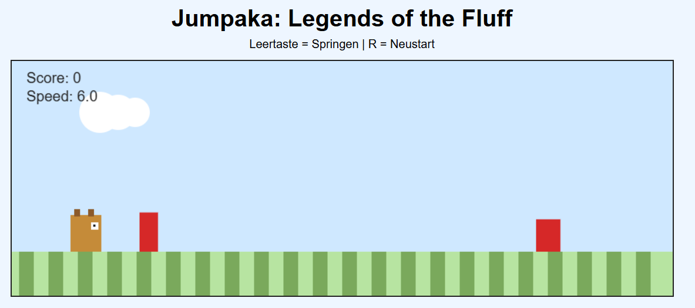  Abbildung 10: Jumpaka v0.1
2 | Prototyp  v0.2 | Grafik Boden geändert  Alpaka Skin  Optimierung (Füsse) | 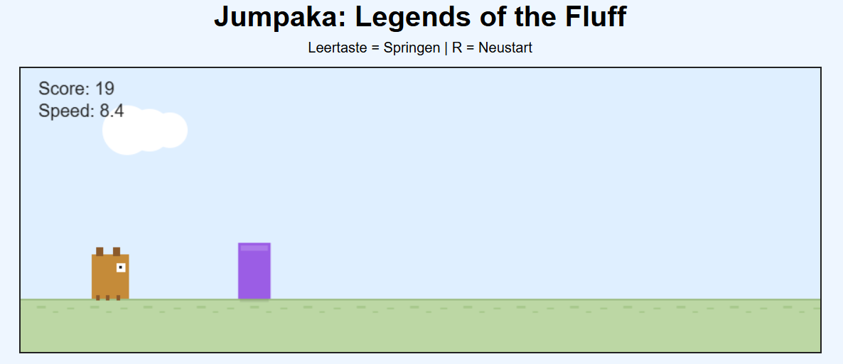  Abbildung 11: Jumpaka v0.2
3 | Prototyp  v0.8 | Hintergrund Grafik  (Berge; Wolken)  Alpaka Skin  Optimierung (Farbe, Body) | 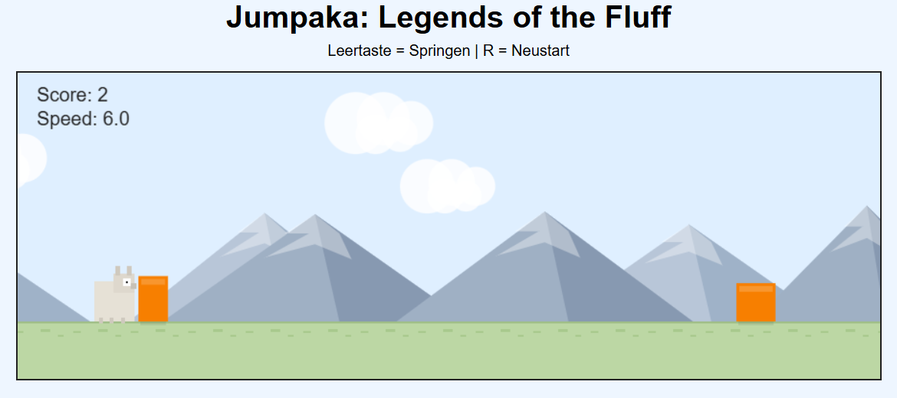  Abbildung 12: Jumpaka v0.8
4 | Prototyp  v0.13 | Hintergrund Grafik  (Sonne)  Sprungsound  Hintergrundmusik | 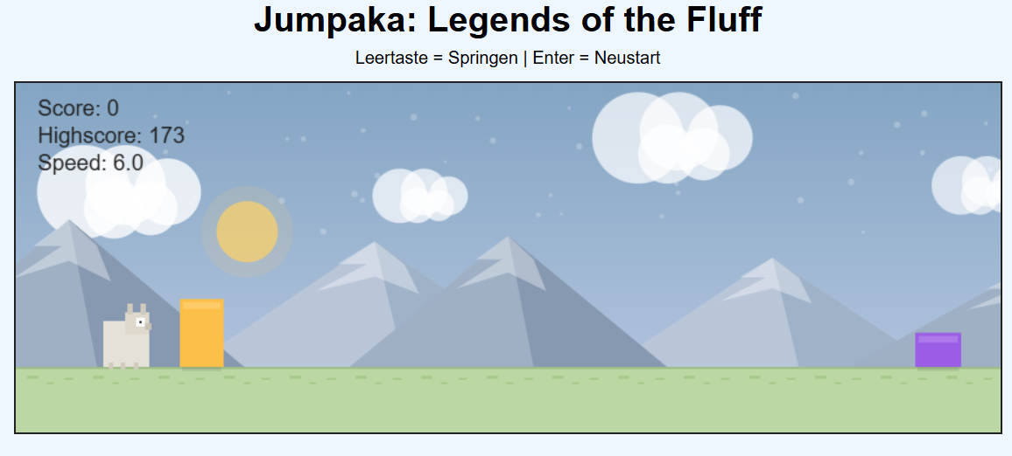  Abbildung 13: Jumpaka v0.13
5 | Prototyp  v0.18 | Grafik Änderung  Hindernisse (Zäune, Heuballen, Steine…)  Optimierung Hintergrundmusik | 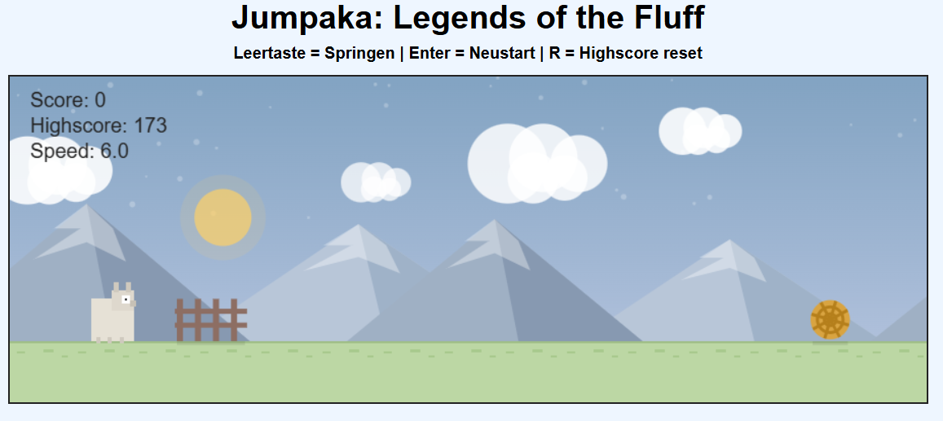  Abbildung 14: Jumpaka v0.18
6 | Prototyp  v0.20 | Hintergrund Anpassung  Skin Optimierung (Bewegung Beine)  Skalier Button  Kollision Sound  Kollision Partikel | 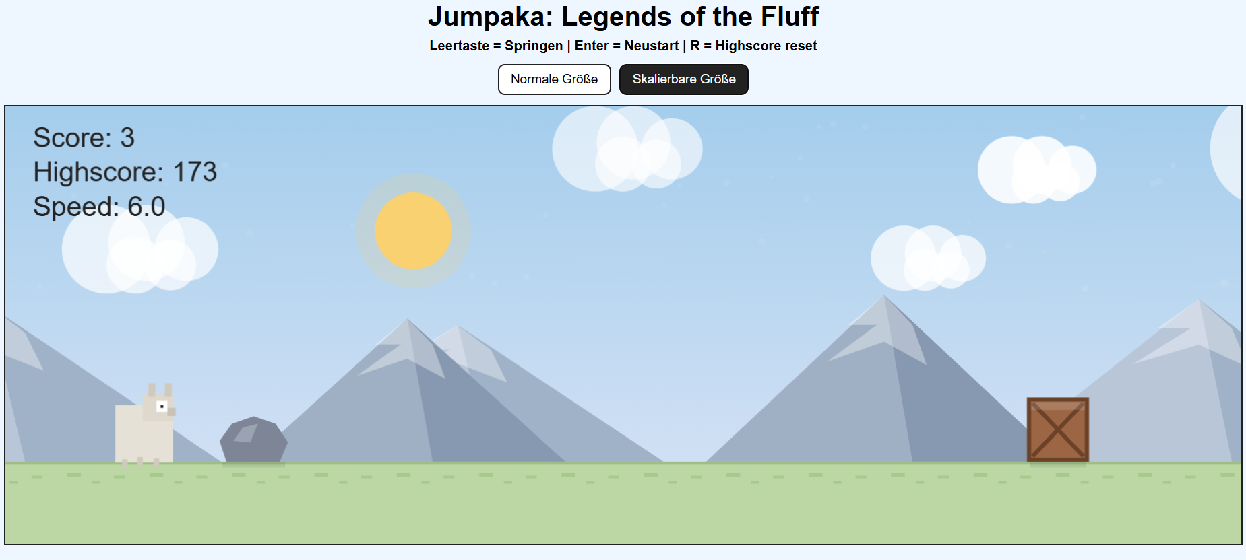  Abbildung 15: Jumpaka v0.20
7 | Prototyp  v0.21 | Grafik hinzugefügt (Sprungpartikel)  Alpaka Skins nach Highscore Punkten | 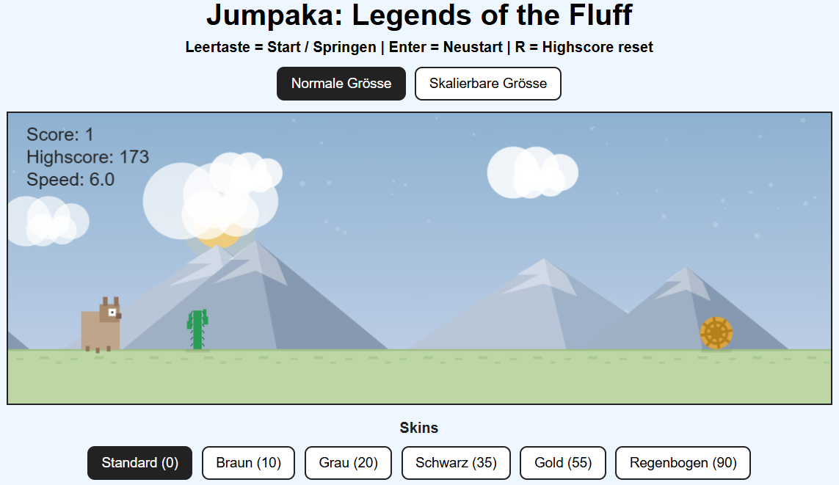  Abbildung 16: Jumpaka v0.21
8 | Prototyp  v0.24 | Skin Anpassung (Bewegung Ohren)  Skins für Highscore hinzugefügt  Optimierung Skins  Optimierung Spielgeschwindigkeit (Schwierigkeitsgrad vor Start definieren) | 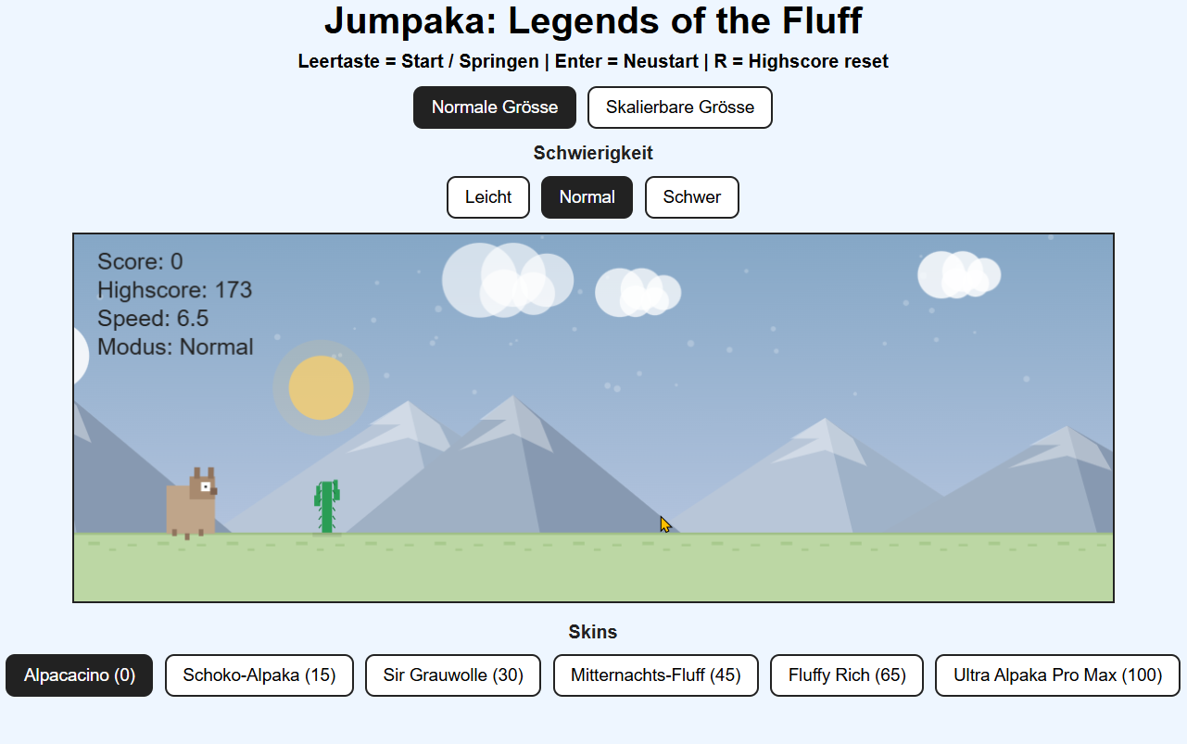  Abbildung 17: Jumpaka v0.24
9 | Prototyp  v0.27 | Schwierigkeitsgrad in-Game nicht mehr änderbar  Skin Optimierung | 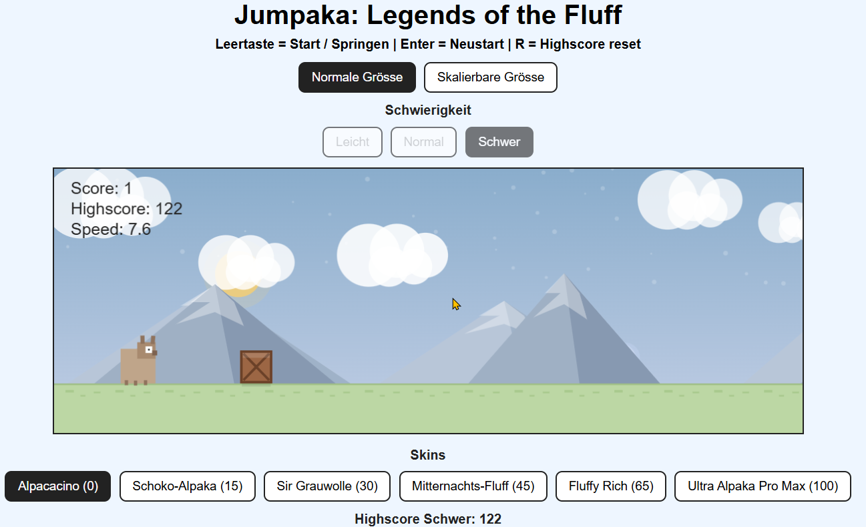  Abbildung 18: Jumpaka v0.27
10 | Prototyp  v0.30 | Skin Preview  Skins hinzugefügt  Skin Optimierung (Partikel)  Hindernis Anpassung  Highscore pro Schwierigkeitsstufe  Global Best Highscore | 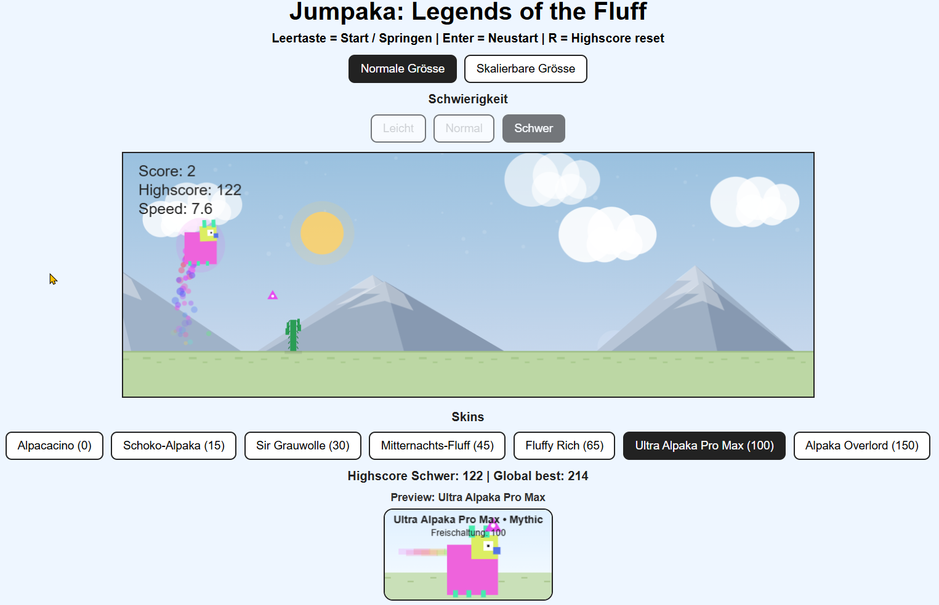  Abbildung 19: Jumpaka v0.30
11 | v1.0 | Skin Optimierung  Skin Preview Optimierung | 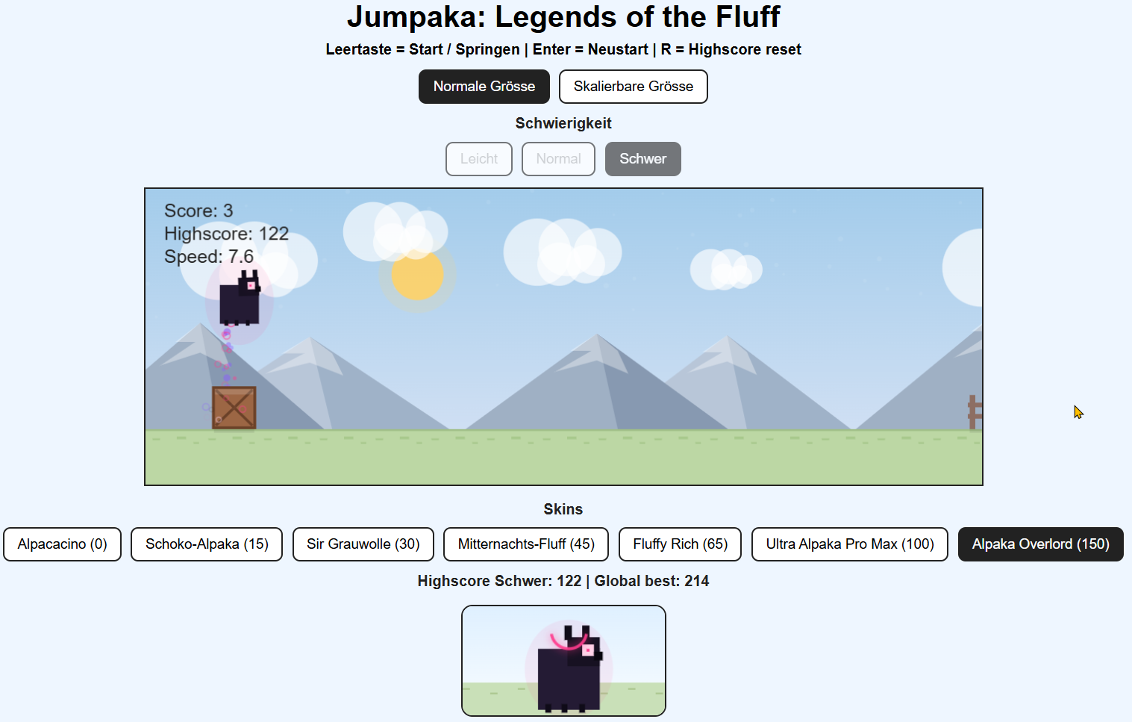  Abbildung 20: Jumpaka v1.0
Tabelle 43: Ergebnisse in der Realisierung

Abgrenzung innerhalb der Realisierung
- In Phase 3 werden keine neuen Spielvarianten, Game-Engines oder technische Alternativen mehr evaluiert.
- Es wird kein Multiplayer, kein Online-Highscore-System und kein Server-Backend implementiert.
- Es werden keine komplexen 3D-Grafiken, ausgefeilte Animationen oder aufwendige Physik-Engines verwendet.
- Umfangreiche Soundeffekte und Hintergrundmusik sind optional und gehören nicht zum Muss-Umfang der Realisierung.
- Alle Inhalte (Texte, Bilder, Logos) sind selbst erstellt oder lizenzfrei und benötigen keine zusätzliche rechtliche Klärung.

Voraussetzungen und Abhängigkeiten
Voraussetzungen für den Arbeitsbeginn:

- Freigabe der Initialisierungs- und Konzeptphase durch den Auftraggeber und Entscheid für Variante 1 (HTML5/JavaScript/CSS).
- Projektdokumentation Version 0.3 und aktueller Arbeitsplan liegen vor.
- Projektorganisation (PL, BA, Entwickler, Tester) ist an den Realisierungstagen verfügbar.
- Entwicklungsumgebung (VS-Code/Editor, GitHub-Repository, Browser) ist eingerichtet und getestet.

Abhängigkeiten von anderen:
Nr | Abhängig von | Ergebnis | Datum | Verantwortlichkeiten
Aa1 | Phase Initialisierung | Genehmigter Projektauftrag  inklusive Risiken und Stakeholder | 08.03.2026 | Martin Reisbacher
Aa2 | Phase Konzept | Freigegebenes Spielkonzept  Funktionsbaum, Use Cases | 15.03.2026 | Martin Wyss
Aa3 | Projektmanagement  plan | Abgenommener Projektmanagementplan (Zeit / Ressourcen) | 15.03.2026 | Martin Reisbacher
Tabelle 44: Abhängigkeiten von anderen in der Realisierung
Nr | Abhängig von | Ergebnis | Datum | Verantwortlichkeiten
Az1 | Phase Einführung | Testkonzept und Einführungs konzept basieren auf Prototyp v0.1 | 29.03.2026 | Yassin Abdi-Aden  Martin Reisbacher
Az2 | Abschlussdokumente | Schlussbericht und Lessons Learned nutzen Testergebnisse der Realisierung | 29.03.2026 | Team Alpaka
Tabelle 45: Abhängigkeit zu anderen in der Realisierung

Zeitplan für die Programmierung
Nr. | Ergebnis | Aktivität | Verantwortlich  Mitwirkende | Plan Std | Status
1 | Spielfigur  ready | Spielfigur integrieren, Lauf- und Sprunganimation umsetzen, Steuerung (Space = Jump) anbinden | Kevin Ertl  Mitwirkend:  Team Alpaka | 5 Stunden | abgeschlossen
2 | Landschaft  ready | Hintergrund, Boden, Endlosmodus und Hindernis-Spawn-Logik implementiert | Kevin Ertl  Mitwirkend:  Martin Wyss | 5 Stunden | abgeschlossen
3 | Kollision  läuft | Kollisionserkennung zwischen Spielfigur und Hindernissen programmieren, Game Over Zustand auslösen | Kevin Ertl  Mitwirkend:  Yassin Abdi-Aden | 5 Stunden | abgeschlossen
4 | Punkte aktiv | Punktesystem implementieren, Score und Highscore anzeigen Geschwindigkeitssteigerung für höheren Schwierigkeitsgrad testen | Kevin Ertl  Mitwirkend:  Yassin Abdi-Aden | 3.5 Stunden | abgeschlossen
5 | diverse Skins ready | Skins als Belohnung für Highscore implementieren und Vorschau implementieren | Kevin Ertl | 1.5 Stunden | abgeschlossen
TOTAL |  |  |  | 20 Stunden | abgeschlossen
* inklusive Qualitätssicherungsmassnahmen wie Walk-Throughs,
Reviews (gemäss Prüfplan im Projektmanagementplan) umgesetzt
Tabelle 46: Zeitplan für Programmierung

Prototyp

Motivation
Der Prototyp dient dazu, die Kernmechanik (Laufen, Springen, Hindernisse, Punkte) frühzeitig spielbar zu machen, Risiken zu erkennen und das Spielgefühl zu testen, bevor die finale Version umgesetzt wird.

Anforderungen an den Prototypen
Nr. | Beschreibung | Priorität
1 | Spielfigur läuft automatisch und springt auf Tastendruck über Hindernisse. | M
2 | Punktesystem zählt übersprungene Hindernisse und zeigt den Score während des Spiels an. | M
3 | Der Schwierigkeitsgrad steigt im Spielverlauf durch höhere Geschwindigkeit. | 1
4 | Das Spiel läuft im Browser flüssig ohne spürbare Ruckler oder Abstürze auf PCs. | 1
5 | Das Spiel ist ohne Anleitung verständlich, Testspieler können es nach kurzer Erklärung selbstständig nutzen. | 2
* Priorität: M = Muss / 1 = hoch, 2 = mittel, 3 = tief
Tabelle 47: Anforderungen an den Prototypen

Prototyptest und Protokoll
Das Testprotokoll dokumentiert die durchgeführten Tests und deren Ergebnisse. Dabei wird festgehalten, ob die einzelnen Funktionen des Systems wie erwartet funktionieren oder ob Fehler auftreten.
Die festgestellten Fehler werden gemäss den im Testkonzept definierten Mängelklassen bewertet. Dadurch kann eingeschätzt werden, wie schwerwiegend ein Fehler ist und wie dringend er behoben werden muss.

Testübersicht
Nr. | Bezeichnung | Testdatum | Tester | Fehlercode
T-001 | Spielgeschwindigkeit | 18.03.2026 | Yassin Abi-Aden | 3
T-002 | Kollisionserkennung | 19.03.2016 | Yassin Abi-Aden | 2
T-003 | Wechsel des Schwierigkeitslevels manuell während des Spiels | 20.03.2026 | Yassin Abi-Aden | 3
T-004 | Speicherung des Highscores | 20.03.2026 | Yassin Abi-Aden | 0
Fehlerklassen:
0 = Fehlerfrei ; 1 = unwesentliche Mängel ; 2 = Leichter Mangel ; 3 = Schwerer Mangel ; 4 = Kritischer Mangel
Tabelle 48: Testübersicht

Testfälle
Nr. / Bezeichnung | T-001 | Spielgeschwindigkeit
Beschreibung | Überprüfen, ob das Spiel in einer angemessenen Geschwindigkeit läuft und für den Spieler spielbar ist
Testvoraussetzung | Spiel ist gestartet und die Spielumgebung geladen
Testschritte | - Spiel starten  - Spielfigur bewegen (springen)  - Spielverlauf beobachten (Geschwindigkeit von Bewegung und Hindernissen)
Erwartetes Ergebnis | Das Spiel läuft in einer normalen Geschwindigkeit. Die Spielfigur lässt sich gut steuern und Hindernisse sind rechtzeitig erkennbar
Testdurchführung und Testergebnis
Testdatum | 18.03.2026
Tester | Yassin Abdi-Aden
Fehlerklasse | 3
Fehlerbeschreibung | Das Spiel läuft mit einer zu hohen Geschwindigkeit, wodurch die Spielfigur schwer kontrollierbar ist. Hindernisse erscheinen zu schnell, sodass der Spieler kaum reagieren kann. Dies beeinträchtigt die Spielbarkeit deutlich, das Spiel ist jedoch noch ausführbar.
Bemerkungen | Das Spieltempo sollte reduziert oder anpassbar gemacht werden (z. B. durch eine variable Geschwindigkeit), damit das Spiel besser spielbar ist und an verschiedene Schwierigkeitsstufen angepasst werden kann
Fehlerklassen:
0 = Fehlerfrei ; 1 = unwesentliche Mängel ; 2 = Leichter Mangel ; 3 = Schwerer Mangel ; 4 = Kritischer Mangel
Tabelle 49: Testfall T-001

Nr. / Bezeichnung | T-002 | Kollisionserkennung
Beschreibung | Überprüfen, ob Kollisionen zwischen der Spielfigur und Hindernissen korrekt erkannt werden
Testvoraussetzung | Spiel ist gestartet und die Spielumgebung geladen
Testschritte | - Spiel starten  - Spielfigur bewegt sich in Richtung des Hindernisses  - Prüfen, ob eine Kollision in mehreren Fällen richtig erkannt wird  - Spielverlauf beobachten
Erwartetes Ergebnis | Kollisionen werden korrekt erkannt. Die Spielfigur läuft nicht ungewollt durch Hindernisse hindurch und das reagiert auf Hindernisse wie gewünscht.
Testdurchführung und Testergebnis
Testdatum | 19.03.2026
Tester | Yassin Abdi-Aden
Fehlerklasse | 2
Fehlerbeschreibung | Die Kollisionserkennung funktioniert nicht immer korrekt. In einzelnen Situationen berührt die Spielfigur ein Hindernis ohne, dass die Kollision richtig erkannt wird. Dadurch kann die Spielfigur teilweise durch Objekte hindurchgehen oder falsch darauf reagieren.
Bemerkungen | Die Kollisionslogik sollte überprüft und verbessert werden, damit Berührungen mit Hindernissen und Plattformen zuverlässig erkannt werden.
Fehlerklassen:
0 = Fehlerfrei ; 1 = unwesentliche Mängel ; 2 = Leichter Mangel ; 3 = Schwerer Mangel ; 4 = Kritischer Mangel
Tabelle 50: Testfall T-002

Nr. / Bezeichnung | T-003 | Wechsel der manuellen Spielschwierigkeit
Beschreibung | Überprüfen, ob der gewählte Spielmodus während des laufenden Spiels korrekt behandelt wird.
Testvoraussetzung | Spiel ist gestartet und ein Spielmodus wurde ausgewählt; beispielsweise Schwierigkeitsstufe «Schwer»
Testschritte | - Spiel starten im Schwierigkeitslevel «Schwer»  - Während des laufenden Spiels auf «Einfach» umgestellt  - Spielverhalten und Tempo beobachten
Erwartetes Ergebnis | Der Spielmodus kann während des laufenden Spiels nicht geändert werden oder die Änderung wird erst nach einem Neustart übernommen. Das Tempo bleibt während der laufenden Runde konsistent und der Punktzahl entsprechend
Testdurchführung und Testergebnis
Testdatum | 20.03.2026
Tester | Yassin Abdi-Aden
Fehlerklasse | 3
Fehlerbeschreibung | Während des laufenden Spiels konnte der Spielmodus von «Schwer» auf «Einfach» gewechselt werden. Dadurch wurde das Spieltempo sofort auf die Geschwindigkeit des neu gewählten Modus zurückgesetzt. Das führt zu einem inkonsistenten Spielablauf und kann den Schwierigkeitsgrad ungewollt beeinflussen.
Bemerkungen | Der Spielmodus sollte während einer laufenden Partie gesperrt sein oder erst nach einem Neustart des Spiels übernommen werden.
Fehlerklassen:
0 = Fehlerfrei ; 1 = unwesentliche Mängel ; 2 = Leichter Mangel ; 3 = Schwerer Mangel ; 4 = Kritischer Mangel
Tabelle 51: Testfall T-003

Nr. / Bezeichnung | T-004 | Speicherung des Highscores
Beschreibung | Überprüfen, ob das Spiel nach Abschluss, bei Schwierigkeitswechsel, und bei komplettem Neustart den erreichten Highscore korrekt darstellt
Testvoraussetzung | Spiel ist gestartet, ein Spielmodus wurde ausgewählt; und eine messbare Punktzahl wurde erreicht
Testschritte | - Spiel in beliebiger Schwierigkeitsstufe gestartet  - Vorbestimmte Punktzahl erreicht; beispielsweise 10  - Game Over gehen und Spiel starten  - Browser schliessen und wieder öffnen  - Schwierigkeitswechsel anpassen und Spiel erneut starten
Erwartetes Ergebnis | Der Highscore von 10 bleibt erhalten, auch wenn das Spiel Neugestartet oder der Spielmodus gewechselt wurde.
Testdurchführung und Testergebnis
Testdatum | 20.03.2026
Tester | Yassin Abdi-Aden
Fehlerklasse | 0
Fehlerbeschreibung | Es konnten keine Fehler ermittelt werden
Bemerkungen | Der Highscore wurde Lokal gespeichert und bei allen Testläufen korrekt angezeigt.
Fehlerklassen:
0 = Fehlerfrei ; 1 = unwesentliche Mängel ; 2 = Leichter Mangel ; 3 = Schwerer Mangel ; 4 = Kritischer Mangel
Tabelle 52: Testfall T-004

Testbefunde und Entscheide
Nr. | Prüfendes Ergebnis | Prüfdatum | Prüfer | Befund | Umsetzungsentscheid
1 | Spieltempo (Schwierigkeitsgrad) | 18.03.2026 | Yassin Abdi-Aden | Spiel zu schnell | Spieltempo reduzieren und anpassen
2 | Benutzeroberfläche | 18.03.2026 | Yassin  Abdi-Aden | Anzeige verständlich;  kleinere Layout Probleme | Layout leicht verbessern
3 | Kollisionserkennung | 19.03.2026 | Yassin Abdi-Aden | Kollisionen werden nicht immer erkannt | Kollisionslogik überarbeiten
4 | Speicherung Highscore | 20.03.2026 | Yassin Abdi-Aden | Highscore wird immer korrekt angezeigt und im Local Storage gespeichert | Keine Massnahmen notwendig
5 | Schwierigkeitsstufe wechseln | 20.03.2026 | Yassin Abdi-Aden | Wechsel von schwer auf einfach während des Spiels möglich | Schwierigkeitswechsel während des Spiels sperren
Tabelle 53: Testbefunde und Entscheide

Betriebshandbuch
Das Betriebshandbuch liefert alle Informationen, die der Betreiber benötigt, um das System ordnungsgemäss betreiben und im Fall von Problemen richtig reagieren zu können. Alle für den Betreiber betriebsrelevanten Informationen sind im Betriebshandbuch dokumentiert.

Wesentliche Systemkomponente
Komponente | Beschreibung | Betriebliche Relevanz
HTML-Seite | Struktur der UI mit Buttons, Canvas, Skin-Panel und Steuerhinweisen. | Muss ohne Syntaxfehler ausgeliefert werden: Einstiegspunkt der Anwendung.
CSS | Layout für Headline, Steuerelemente, Vorschau und skalierbares Spiel-Canvas. | Beeinflusst Darstellbarkeit und Nutzbarkeit auf unterschiedlichen Bildschirmbreiten.
JavaScript Game Engine | Spielschleife mit requestAnimationFrame, Physik, Hindernissen, Kollisionslogik, Schwierigkeitsgraden und Skin-System. | Kernfunktionalität: Fehler führen direkt zu Spielausfall oder inkonsistentem Verhalten.
WebAudio / AudioContext | Sprung-, Crash- und Hintergrundmusik werden im Browser synthetisiert. | Abhängig von Browser-Richtlinien für User-Interaktion und Audiofreigabe.
localStorage | Speicherung von Canvas-Modus, Schwierigkeitsgrad, Highscores, freigeschalteten Skins und Skin-Auswahl. | Bei Ausfall gehen persönliche Fortschritte lokal verloren.
Statische Assets | Mindestens assets/alpaka_logo.png für Startscreen-Branding. | Fehlende Dateien beeinträchtigen Startscreen und können Ladefehler verursachen.
Tabelle 54: Wesentliche Systemkomponenten

Funktionale Betriebsmerkmale
- Start über Leertaste
- Neustart nach Game Over über Enter
- Highscore-Reset über R
- Drei Schwierigkeitsgrade (leicht, normal, schwer) mit unterschiedlichen Startgeschwindigkeiten
- Mehrere freischaltbare Skins basierend auf globalem Bestscore
- Responsive oder feste Canvas-Grösse, gespeichert pro Browserprofil
- Spielbetrieb ohne Netzwerkkommunikation nach erfolgreichem Laden der Seite (Verbindung benötigt, wenn über GitHub Bereitstellung)

Aufnahme des Betriebes
Die Betriebsaufnahme umfasst die technische Bereitstellung der statischen Dateien sowie einen kurzen Abnahmetest im Zielbrowser.

Voraussetzungen für die Betriebsaufnahme
- Bereitstellung der HTML-Datei inklusive eingebettetem CSS und JavaScript.
- Vorhandensein des Verzeichnisses assets/ mit der Datei alpaka_logo.png.
- Moderner Browser mit Unterstützung für Canvas 2D, localStorage, requestAnimationFrame und Web Audio.
- Freigabe von JavaScript im Browser: Audio wird erst nach Benutzerinteraktion aktiviert.
- Genügend lokale Berechtigungen, damit der Browser Daten im localStorage speichern darf.

Ablauf der Betriebsaufnahme
- Dateien in den vorgesehenen lokalen Test Pfad deployen.
- Start der Anwendung durch Öffnen der HTML-Datei.
- Prüfen, ob Startscreen, Logo, Buttons für Grösse und Schwierigkeit sowie Skin-Panel sichtbar sind.
- Mit Leertaste Spiel starten und Audiofreigabe prüfen.
- Mindestens einen kompletten Lauf inklusive Sprung, Kollision, Neustart und Highscore-Speicherung durchführen.

Qualitätssicherung nach Betriebsaufnahme
- Funktionstest der Steuertasten Space, Enter und R.
- Verifikation des responsive Canvas bei Browserfenster-Änderung.
- Prüfung der Schwierigkeitsumschaltung ausserhalb eines laufenden Spiels.
- Prüfung, dass localStorage-Eintraege nach Seitenreload erhalten bleiben.
- Kontrolle, dass fehlende oder blockierte Audiofreigabe das Spiel nicht komplett unbenutzbar macht.

Vorgaben zur Abnahme des Systems
Prüfpunkt | Akzeptanzkriterium | Ergebnis
Seitenaufbau | Canvas, Buttons, Skins und Preview werden ohne JavaScript-Fehler angezeigt. | offen
Gameplay | Spiel startet, Hindernisse erscheinen, Kollision beendet den Lauf korrekt. | offen
Persistenz | Highscore und ausgewählte Optionen bleiben nach Reload erhalten. | offen
Audio | Jump-, Crash- und Hintergrundsound funktionieren nach Benutzerinteraktion. | offen
Responsive Verhalten | Canvas passt sich im Responsive-Modus dem Viewport an. | offen
Tabelle 55: Vorgaben zur Abnahme des Systems

Durchführung und Überwachung des Betriebs
Der Betrieb ist leichtgewichtig, benötigt aber eine systematische Überwachung der Auslieferung und der Browserkompatibilität. Da kein Serverzustand vorliegt, steht die technische Integrität der Frontend-Dateien im Vordergrund.

Betriebsüberwachung
- Browser-Konsole im Test und nach Release auf JavaScript-Fehler prüfen.
- Existenz und Erreichbarkeit von assets/alpaka_logo.png überwachen.
- Performance in Zielbrowsern beobachten: stabile Animation unter Normallast.
- Sichtprüfung von Audiofreigabe und Spielsteuerung nach Browser-Updates.

Datensicherung
- Es existiert keine serverseitige Spielfortschrittssicherung in der vorliegenden Implementierung.
- Sicherung der Anwendungsdateien erfolgt über Versionsverwaltung oder Deployment-Artefakte.
- Nutzerbezogene localStorage-Daten sind browserspezifisch und müssen bei Bedarf manuell exportiert werden.

Kontrollen zum Datenschutz
- Im Quellcode ist keine Erhebung personenbezogener Daten vorhanden.
- Gespeichert werden ausschliesslich lokale Komfort- und Spielstands Parameter im Browser des Nutzers.
- Bei produktiver Webbereitstellung ist in der Datenschutzerklärung transparent auf localStorage hinzuweisen.

Statistiken, Kennzahlen, Messgrössen
- Technische Kennzahlen: Ladezeit, JavaScript-Fehlerrate, Asset-Ladefehler, Rendering-Stabilität.
- Spielbezogene Kennzahlen (optional): durchschnittlicher Score, Verteilung der Schwierigkeitsgrade, Skin-Freischaltungen. Diese sind im aktuellen Code nicht zentral gesammelt.
- Qualitätsindikatoren: erfolgreiche Startquote, Neustarts nach Game Over, Audioinitialisierung nach Erstinteraktion.

Vorgehen im Fehlerfall
Störung | Erste Massnahme | Analyse | Kommunikation
Seite lädt nicht | Pfad/Hosting prüfen, Browser neu laden. | HTTP-Fehler, Dateirechte oder falsche Deployment-Struktur kontrollieren. | Release-Verantwortliche und Betreiber informieren.
Logo fehlt | Asset-Pfad assets/alpaka_logo.png prüfen. | Datei vorhanden, Cache geleert, relativer Pfad korrekt? | Geringe Kritikalität: Hinweis an Frontend-Verantwortliche.
Spiel reagiert nicht auf Eingaben | Browserfokus setzen, Seite neu laden. | Konsole auf JS-Fehler, Keydown-Verarbeitung und Browser-Policies prüfen. | Störungsmeldung an Entwicklung / Betrieb.
Kein Ton | Mit Space neu initialisieren, Audio im Browser erlauben. | AudioContext-Status und Auto-Play-Restriktionen kontrollieren. | Nutzerhinweis: nur bei reproduzierbarem Systemfehler eskalieren.
Highscore geht verloren | Prüfen, ob localStorage im Browser blockiert ist. | Private-Mode, Browser-Einstellungen oder Site-Daten-Löschung analysieren. | Nutzer über lokale Speicherung informieren.
Tabelle 56: Vorgehen im Fehlerfall

Hinweis auf Betriebsprozesse
- Release-Prozess für statische Dateien mit kurzem Smoke-Test vor Freigabe
- Änderungen an Schwierigkeit, Physik oder localStorage-Schlüsseln nur kontrolliert und versioniert ausrollen
- Browser-Kompatibilität nach grösseren Browser-Updates prüfen

Unterbrechung oder Beendigung des Betriebs
Da keine serverseitigen Sessions bestehen, kann der Betrieb technisch einfach unterbrochen und erneut aufgenommen werden.
Wichtig ist die saubere Versionierung der ausgelieferten Dateien.

Systembetrieb stoppen
Bei lokalem Betrieb Anwendung schliessen.

Ablauf für die Wiederinbetriebnahme
- Freigegebene Version erneut deployen
- Caches falls nötig leeren
- Smoke-Test durchführen

Qualitätssicherung nach Wiederinbetriebnahme
- Prüfung, ob aktuelle Version geladen wird und kein Mischbetrieb alter/neuer Dateien besteht
- Validierung von Spielstart, Kollision, Restart, Schwierigkeitsumschaltung und Skin-Preview

Abbau, Archivierung, Übergabe
- Quellcode, Deployment-Artefakte und Betriebshandbuch versioniert archivieren
- Bei Übergabe an andere Betreiber eine Kurz-Einweisung zu Browseranforderungen, localStorage und Audiofreigabe durchführen
- Optional: Hinweise an Nutzende, dass lokale Highscores beim Entfernen der Browser-Daten verloren gehen

Supportorganisation
Die Supportorganisation ist für eine kleine Webanwendung schlank aufzubauen und trennt idealerweise Benutzersupport, technischen Betrieb und Weiterentwicklung.

Supportprozesse
- 1st-Level: Entgegennahme von Störungen, Reproduktion im Browser, Sammlung von Screenshot und Browser-Version
- 2nd-Level: Analyse von HTML/JS/CSS, localStorage und Browserkonsole
- 3rd-Level: Code-Anpassungen, Release-Erstellung und Tests

Changemanagement
Änderungen am Spiel müssen reproduzierbar freigegeben werden, da bereits kleine Anpassungen an Physik, Timings oder Eingabelogik grossen Einfluss auf das Nutzererlebnis haben.

Changemanagement-Prozess
- Änderungsantrag erfassen (Bugfix, Gameplay-Anpassung, neue Skins)
- Auswirkungsanalyse auf Gameplay, localStorage-Kompatibilität und Browserverhalten durchführen
- Implementierung in versionierter Codebasis
- Regressionstest mit Fokus auf Space/Enter/R, Hindernislogik, Highscores und Audio
- Freigabe und Deployment der neuen statischen Version

Changemanagement-Organisation
- Technische Abnahme durch Entwicklung
- Betriebliche Freigabe durch den Projektleiter
- Dokumentation relevanter Änderungen in änderungs- oder Release bezogenen Notizen

Sicherheitsbestimmungen
Die vorliegende Anwendung verarbeitet keine sensiblen Daten, dennoch sind für einen sauberen Betrieb grundlegende Sicherheitsvorgaben einzuhalten.
- Auslieferung bevorzugt über HTTPS, insbesondere bei öffentlicher Bereitstellung
- Integrität der ausgelieferten HTML-, CSS-, JS- und Asset-Dateien durch Versionsverwaltung und kontrolliertes Deployment sicherstellen
- Keine unkontrollierten Fremdskripte oder externe Bibliotheken ohne Sicherheitsprüfung einbinden
- localStorage nur für die im Spiel benötigten Werte verwenden: keine personenbezogenen oder geheimen Daten ablegen

Phasenfreigabe/Meilenstein
Die Phasenfreigabe beziehungsweise der Meilenstein wurde unter Punkt 6.2 erfasst.
Das Projekt geht über in die Einführungsphase.

Einführung / Abschluss
Die Einführungsphase ist die letzte Phase im HERMES-Projektmanagement, in der die Lösungen aus der Realisierung getestet, eingeführt und das Projekt formal abgeschlossen wird.

Kernaufgaben:
- System in die Betriebsinfrastruktur integrieren
- Phasenfreigabe Einführung treffen
- Lessons Learned
- Tests durchführen

Ziel:
- Das fertige Game wird mit definiertem Testkonzept getestet
- Projektabnahme durch den Auftraggeber

Projektbeurteilung
Die Systemziele und Vorgehensziele wurden unter Punkt 2.6 und 2.7 dokumentiert. Diese werden als Referenz für diese Beurteilung mit herangezogen.

Die definierten Ziele wurden zu 100% erfüllt und eingehalten.

Wirtschaftlichkeit des Projekts
Die Wirtschaftlichkeit ist aus Sicht der Organisation positiv: Es entstanden keine direkten Projektkosten, gleichzeitig wurde der qualitative Nutzen in Form von Methoden und Entwicklungskompetenz deutlich gesteigert.

Aktueller SOLL / IST Vergleich
Kosten:
Es hat aufgrund der Tatsache, dass es ein Schulprojekt ist, keine realen Kosten gegeben.

Phase | SOLL | IST | Differenz
Initialisierung | 0 CHF | 0 CHF | 0 CHF
Konzept | 0 CHF | 0 CHF | 0 CHF
Realisierung | 0 CHF | 0 CHF | 0 CHF
Einführung | 0 CHF | 0 CHF | 0 CHF
Tabelle 57: Soll / Ist Vergleich Kosten Projekt

Personalaufwand:
Der Personalaufwand in Arbeitsstunden wird dem Budgetierten Stunden gegenübergestellt.

Phase | SOLL | IST | Differenz
Initialisierung | 40 Stunden | 40 Stunden | 0 Stunden
Konzept | 40 Stunden | 40 Stunden | 0 Stunden
Realisierung | 60 Stunden | 60 Stunden | 0 Stunden
Einführung | 60 Stunden | 60 Stunden | 0 Stunden
TOTAL | 200 Stunden | 200 Stunden | 0 Stunden
Tabelle 58: Soll / Ist Vergleich Arbeitsstunden Projekt
Termine:
Abgabetermine wurden eingehalten und die gewünschten Dokumente innerhalb dieser Frist hochgeladen.

Phase | SOLL | IST
Initialisierung | 08.03.2026 | 08.03.2026
Konzept | 15.03.2026 | 15.03.2026
Realisierung | 22.03.2026 | 22.03.2026
Einführung | 29.03.2026 | 29.03.2026
Tabelle 59: Soll / Ist Vergleich Abgabetermine Projekt

Erfahrungen durch dieses Projekt
Nr. | Bereich | Erfahrung | Relevanz | Empfehlung
1 | HERMES Struktur | Strukturierte Phasenführung erleichterte Übersicht und Abstimmung | 5 | Für komplexere Projekte immer Struktur einhalten
2 | Arbeitsaufteilung nach Rollen | Klare Rollen minimieren Konflikte, aber machen mehr Cross-Checks notwendig | 4 | Rollenmatrix um Backup-Personen erweitern in künftigen Projekten
3 | Prototyping in der Realisierung | Frühere Prototypen decken Fehler früh auf | 5 | Immer für technische Risiken frühzeitig nach Änderungen testen
4 | Team Meetings & Protokolle | Wöchentliche Meetings haben die Pendenzen recht schnell geklärt | 5 | Standardagenda für Effizienz nutzen
5 | Zeitmanagement | Enger Zeitplan zwang zu Priorisierung. Viele Ideen konnten nicht umgesetzt werden | 3 | Features konnten in das Game nicht alle implementiert werden
Relevanz:
5 = Sehr hoch; Kernlernpunkte
4 = hoch; Wichtig für ähnliche Projekte
3 = mittel; Nützlich aber nicht zwingend
Tabelle 60: Erfahrungen durch dieses Projekt

Massnahmen nach Projektabschluss
Nr. | Massnahme | Verantwortlich | Termin
1 | Überprüfung der Spielbarkeit nach längerer Nutzung  (2-3 Wochen) | Yassin Abdi-Aden | 30.04.2026
2 | Feedback von Spielern einholen und auswerten | Martin Wyss | 18.04.2026
3 | Kleinere Fehler und Bugs beheben | Kevin Ertl | laufend
4 | Erweiterung des Spiels:  neue Levelerweiterung, Funktionen prüfen | Kevin Ertl,  Yassin Adbi-Aden,  Martin Wyss  Martin Reisbacher | offen
Tabelle 61: Massnahmen nach Projektabschluss

Antrag zum Projektabschluss
Aufgrund der erreichten System‑ und Vorgehensziele, der termingerechten Meilensteine beantragt der Projektleiter den Projektabschluss.

Projekterfahrungen
Thema | Kontakt | Datum | Erfahrung | Relevanz | Empfehlung
Entwicklung | Kevin Ertl | 18.03.26 | Die Umsetzung mit HTML, CSS und JavaScript war gut geeignet für ein einfaches Spiel. | Weitere Projekte; Webentwicklung | Für zukünftige Projekte wieder Webtechnologien verwenden
Testing | Yassin Abdi-Aden | 19.03.26 | Durch das Testen wurden mehrere Fehler wie Spieltempo und Kollision erkannt. | Weitere Projekte; Qualitätssicherung | Frühzeitig mehr Tests einplanen
Spiellogik | Kevin Ertl | 18.03.26 | Die Kollisionserken-nung war schwieriger umzusetzen als erwartet. | Weitere Projekte; Entwicklung | Mehr Zeit für komplexe Logik einplanen
Benutzeroberfläche | Kevin Ertl | 18.03.26 | Einfache UI mit HTML/CSS war schnell umsetzbar, aber Design kann verbessert werden. | Weitere Projekte; UI (User Interface) /UX (User Experience) | Mehr Zeit für Design und Layout einplanen
Planung | Martin  Reisbacher | 03.03.26 | Die Planung war hilfreich, aber einige Probleme wurden erst während der Umsetzung sichtbar. | Weitere Projekte; Projektmanagement | Prototyp früher erstellen
Tabelle 62: Projekterfahrungen

Abnahmeprotokoll
Gegenstand der Abnahme ist das Browsergame «Jumpaka: Legends of the Fluff» in einer Index.html
Der Spieler steuert eine Alpaka‑Spielfigur, weicht Hindernissen durch Springen aus, sammelt Punkte, spielt mit steigendem Schwierigkeitsgrad und kann Skins freischalten. Das Spiel läuft lokal im Browser auf PCs und nutzt Local Storage für Highscores und Skins.

Beteiligte Parteien

Auftraggeber Michal Durik

Für das Team Alpaka:

Projektleiter Martin Reisbacher
Business Analyst Martin Wyss
Entwickler Kevin Ertl
Tester Yassin Abdi-Aden

Grundlagen
Bezeichnung | Versions-Nr. / Bezeichnung / Datum
Projektdokumentation | Projekt_Jumpaka_Legends_of_the_Fluff V1.0, 31.03.2026
Arbeitsplan | V0.4, 31.03.2026
Tabelle 63: Grundlagen der Abnahme

Abnahmeverfahren
Die Abnahme erfolgt auf Basis der freigegebenen HERMES‑Ergebnisse und des lauffähigen Spiels. Zuerst präsentiert das Projektteam den aktuellen Stand (Version 1.0) und demonstriert die Kernfunktionen (Start, Steuerung, Hindernisse, Punktesystem, Schwierigkeitsgrad, Skins). Anschliessend führt der Auftraggeber vorgegebene Testfälle gemäss Testprotokoll aus (Bedienbarkeit, Funktionalität, Performance). Auf Basis der Testergebnisse werden festgestellte Mängel in der Tabelle „Lieferergebnisse und Mängel“ erfasst und den Mängelklassen 0–4 zugeordnet. Erfüllt das System alle Muss‑Anforderungen, erfolgt die Abnahme ohne oder mit Vorbehalt, bei kritischen Mängeln wird die Abnahme verweigert.

Abnahmekriterien mit Erläuterung der Mängelklassen
Die festgestellten Fehler, bzw. die nicht erfüllten Anforderungen (Erwartungen), werden in Klassen von 1 bis 4 eingestuft. Die Klasse 0 findet nur dann Verwendung, wenn ein einwandfreies Ergebnis gesondert ausgewiesen werden soll:
Nr. | Fehlerklassen | Beschreibung
0 | Fehlerfrei | Keine Fehler vorhanden
1 | unwesentlicher Mangel | Kleine optische oder unkritische Fehler
2 | Leichter Mangel | Funktion eingeschränkt
3 | Schwerer Mangel | Wichtige Funktion ist fehlerhaft und funktioniert nicht
4 | Kritischer Mangel | System funktioniert nicht oder Sicherheitsrisiko
Tabelle 64: Fehlerklassen
Die Klassifizierung spiegelt die Folgenschwere und den Aufwand zur Behebung der möglich feststellbaren Fehler. Die Zuordnung der festgestellten Fehler zu einer Fehlerklasse gibt grob auch die Priorität vor, in welcher Reihenfolge die Behebung der Fehler angegangen werden soll.
Wird eine Fehlerklasse zwischen 1-3 erreicht, kann das System/Produkt unter Vorbehalt abgenommen werden. Zur Behebung der Fehler sind jedoch Massnahmen zu definieren. Eine Nachprüfung ist zwingend.
Werden hingegen Fehler der Klasse 4 festgestellt, kann das System/Produkt nicht abgenommen werden und der Auftragnehmer muss umgehend Massnahmen treffen, um diese Fehler zu beheben. Der Auftragnehmer hat zudem die erneute Abnahme zu veranlassen.

Lieferergebnisse und Fehler
Nr. | Lieferergebnis | Fehlerklasse | Mängelbeschreibung | Massnahme | Verantwortlich | Darum
1
2
3
Tabelle 65:Lieferergebnisse

Abnahmeergebnis

Das Abnahmeobjekt wurde geprüft ohne Fehleranzeige. Die Abnahme erfolgt ohne Vorbehalt.
Das Abnahmeobjekt wurde geprüft und unter Vorbehalt abgenommen. Die Fehler sind innerhalb der vorgegebenen Frist zu beheben und die Lösung ist mittels Nachprüfung nochmals abzunehmen.
Das Abnahmeobjekt wurde geprüft. Die Abnahme wird verweigert.

Unterschriften
Name | Funktion | Ort & Datum | Unterschrift
Michal Durik | Auftraggeber
Martin Reisbacher | Projektleiter
Martin Wyss | Business Analyst
Kevin Ertl | Entwickler
Yassin Abdi-Aden

Anhänge/Phasenübergreifende Dokumente

Workbreakdownstructure
Phase / Modul / Aufgabe / Ergebnis | Verantwortlich
Initialisierung
Start & Beauftragung:
Initialisierung beauftragen und steuern | Auftraggeber
Projektinitialisierungsauftrag | Projektleiter
Projektinitialisierungsantrag | Projektleiter
Projektauftrag | Projektleiter
Entscheid zur Projektfreigabe treffen | Auftraggeber
Analyse & Machbarkeit:
Situationsanalyse | Projektleiter, Business Analyst, Entwickler, Tester
Studie | Projektleiter, Business Analyst, Entwickler, Tester
Rechtsgrundlagenanalyse | Projektleiter
Stakeholdermanagement:
Stakeholderliste | Projektleiter, Business Analyst
Stakeholderinteressen | Projektleiter, Business Analyst, Auftraggeber
Planung und Steuerungsgrundlagen (Start)
Projektmanagementplan | Projektleiter, Business Analyst
Workbreakdownstructure | Projektleiter, Business Analyst, Entwickler, Tester
Konzept
Anforderungen & Architektur:
Systemanforderungen | Business Analyst
Systemarchitektur | Entwickler
Detailstudie | Business Analyst
Konzepte für die spätere Umsetzung:
Betriebskonzept | Business Analyst
Geschäftsorganisationskonzept | Business Analyst
Einführungskonzept | Projektleiter, Business Analyst
Testkonzept | Tester
Integrationskonzept | Entwickler
Migrationskonzept | Entwickler
Realisierung
Umsetzung & Steuerung:
Arbeitsauftrag | Projektleiter
Prototypdokumentation
Dokumentation & Testen:
Betriebshandbuch | Entwickler
Testprotokoll | Tester
Prüfungsprotokoll | Tester
Einführung
Abnahme & Übergabe:
Abnahmeprotokoll | Projektleiter, Business Analyst
Projektabschluss & Reflexion:
Projektabschlussbericht | Projektleiter
Projektabschlussbeurteilung | Projektleiter
Projekterfahrungen | Projektleiter, Business Analyst
Phasenübergreifende Dokumente (Führung & Steuerung)
Kommunikation & Meilensteine:
Checkliste_Phasenübergreifend | Projektleiter
Projektentscheid_Führung_Ausführung | Projektleiter
Projektentscheid_Steuerung | Projektleiter
Protokoll | Projektleiter
Arbeitsplan | Projektleiter
Tabelle 66: Breakdownstructure

Projektentscheid Führung und Ausführung
Nr. | Entscheid / Meilenstein | Entscheidungsträger | Unterlagen | Datum
1 | Dokumentierungsabschluss Phase 1 | Martin Reisbacher | Phase 1 | 08.03.26
2 | Dokumentierungsabschluss Phase 2 | Martin Reisbacher | Phase 2 | 15.03.26
3 | Dokumentierungsabschluss Phase 3 | Martin Reisbacher | Phase 3 | 21.03.26
Tabelle 67: Projektentscheid Führung und Ausführung

Checkliste

Entscheid zur Ausschreibung treffen
Nr. | Ergebnis | Kriterium | Bewertung | Verantwortlich | Datum
1 | Prüfen ob Ausschreibungen nötig sind Phase 1 | Projekt beschafft keine externen Leistungen über ein formelles Vergabeverfahren | erfüllt | Martin Reisbacher | 04.03.26
2 | Vorgehen bei Tool- / Enginewahl festlegen | Auswahl der verwendeten Tools erfolgt im Rahmen der Variantenwahl (Studie) | erfüllt | Martin Reisbacher | 06.03.26
3
Projektspezifische Prüfpunkte
P1 | Keine Kosten durch Tools | Nur kostenlose Versionen | erfüllt | Martin Reisbacher | 06.03.26
P2
Tabelle 68: Entscheid zur Abnahme treffen

Entscheid zum Zuschlag treffen
Nr. | Ergebnis | Kriterium | Bewertung | Verantwortlich | Datum
1 | Zuschlag durch Auftraggeber | Abnahme Projektinititalisierung | erfüllt | Martin Reisbacher | 03.03.26
2
3
Projektspezifische Prüfpunkte
P1
P2
Tabelle 69: Entscheid zum Zuschlag treffen

Initialisierung beauftragen und steuern
Nr. | Ergebnis | Kriterium | Bewertung | Verantwortlich | Datum
1 | Projektinitialisierung | Auftraggeber beauftragt Projektteam schriftlich | erfüllt | Martin Reisbacher | 03.03.26
2 | Projektleiter bestimmen | Rolle «Projektleiter» mit Namen besetzen und dokumentieren | erfüllt | Martin Reisbacher | 03.03.26
3 | Auftrag und Ziele der Initialisierung geklärt | Erwartete Ergebnisse der Phase 1 sind beschrieben | erfüllt | Martin Reisbacher | 07.03.26
4 | Projektteam festgelegt | Teammitglieder und Rollen benannt | erfüllt | Martin Reisbacher | 03.03.26
Projektspezifische Prüfpunkte
P1 | Modulvorgaben des Unterrichts berücksichtigt | Auftrag entspricht Aufgabenstellung Modul | erfüllt | Martin Reisbacher | 03.03.26
P2
Tabelle 70: Initialisierung beauftragen und steuern

Entscheid zum ISDS-Konzept treffen
Nr. | Ergebnis | Kriterium | Bewertung | Verantwortlich | Datum
1 | ISDS-Konzept erstellt  Phase 1 | ISDS-Konzept vollständig erfasst | erfüllt | Martin Reisbacher | 07.03.26
2 | Risiken und Restrisiken dokumentieren Phase 1 | Wesentliche Risiken bewertet, Restrisiken beschrieben | erfüllt | Martin Reisbacher | 07.03.26
3 | Schutzmassnahmen definieren Phase 1 | Schutzmassnahmen für Vertraulichkeit | erfüllt | Martin Reisbacher | 07.03.26
Projektspezifische Prüfpunkte
P1 | Keine Personendaten im Spiel | Es werden keine Daten gespeichert. | erfüllt | Martin Reisbacher | 07.03.26
P2 | Quellcode und Projektdateien gesichert | Repository-Backup vorhanden, nur Projektteam hat Zugriff | erfüllt | Martin Reisbacher | 07.03.26
Tabelle 71: Entscheid ISDS-Konzept treffen

Entscheid zur Betriebsaufnahme treffen
Nr. | Ergebnis | Kriterium | Bewertung | Verantwortlich | Datum
1 | Spiel wurde in der Release-Version geprüft | Start, Steuerung, Punkte und Game Over funktionieren | erfüllt | Yassin Abdi-Aden | 29.03.26
2 | Betrieb auf Browser getestet | Spiel läuft ohne Installation in Chrome / Edge | erfüllt | Kevin Ertl | 29.03.26
3 | Abnahmebereite Version bereitgestellt | Vorabnahmetests erfolgreich abgeschlossen | erfüllt | Martin Reisbacher | 29.03.26
Projektspezifische Prüfpunkte
P1 | Keine Personendaten verarbeitet | Kein Login, keine Profile | erfüllt | Martin Reisbacher | 29.03.26
P2 | Projektdaten gesichert | Quellcode und Dokumente sind versioniert im Repo vorhanden | erfüllt | Martin Reisbacher | 29.03.26
Tabelle 72: Entscheid zur Betriebsaufnahme treffen

Entscheid zur Phasenfreigabe treffen (Initialisierung)
Nr. | Ergebnis | Kriterium | Bewertung | Verantwortlich | Datum
1 | Überprüfung der Dokumente | Richtigkeit Informationen prüfen | erfüllt | Martin Reisbacher | 08.03.26
2 | Freigabe der Dokumente | Version 0.2 | erfüllt | Martin Reisbacher | 08.03.26
3
Projektspezifische Prüfpunkte
P1
P2
Tabelle 73: Entscheid zur Phasenfreigabe treffen (Initialisierung)

Entscheid zur Variantenwahl treffen
Nr. | Ergebnis | Kriterium | Bewertung | Verantwortlich | Datum
1 | Studie erstellt | Ausgangslage, Ziele, Grobanforderungen und mindestens zwei Varianten dokumentiert | erfüllt | Martin Reisbacher | 07.03.26
2 | Varianten evaluiert | Varianten nach nutzen, Aufwand, Risiken und Machbarkeit vergleichen | erfüllt | Martin Reisbacher | 07.03.26
3 | Variante 1 gewählt | Variante erfüllt Ziele und Anforderungen am besten und ist für das Team realisierbar | erfüllt | Team Alpaka | 07.03.26
Projektspezifische Prüfpunkte
P1 | Technische Risiken der gewählten Version bewertet | Hauptrisiken beschrieben | erfüllt | Martin Reisbacher | 07.03.26
P2
Tabelle 74: Entscheid zur Variantenwahl treffen

Entscheid zur Phasenfreigabe treffen (Konzept)
Nr. | Ergebnis | Kriterium | Bewertung | Verantwortlich | Datum
1 | Überprüfung der Dokumente | Richtigkeit Informationen prüfen | erfüllt | Martin Reisbacher | 15.03.26
2 | Freigabe der Dokumente | Version 0.3 | erfüllt | Martin Reisbacher | 15.03.26
3
Projektspezifische Prüfpunkte
P1
P2
Tabelle 75: Entscheid zur Phasenfreigabe (Konzept)

Entscheid zur Phasenfreigabe treffen (Realisierung)
Nr. | Ergebnis | Kriterium | Bewertung | Verantwortlich | Datum
1 | Überprüfung der Dokumente | Richtigkeit Informationen prüfen | erfüllt | Martin Reisbacher | 21.03.26
2 | Freigabe der Dokumente | Version 0.4 | erfüllt | Martin Reisbacher | 21.03.26
3
Projektspezifische Prüfpunkte
P1
P2
Tabelle 76: Entscheid zur Phasenfreigabe treffen (Realisierung)

Entscheid zur Vorabnahme treffen
Nr. | Ergebnis | Kriterium | Bewertung | Verantwortlich | Datum
1 | Spielversion v1.0 getestet | Start, Steuerung, Punkte und Kollision funktionieren | erfüllt | Yassin Abi-Aden | 29.03.2026
2 | Testfälle durchgeführt | Relevante Testfälle sind dokumentiert und ausgewertet | erfüllt | Yassin Abi-Aden | 29.03.2026
3 | Fehler beurteilt | Keine Fehler vorhanden | erfüllt | Martin Reisbacher | 29.03.2026
Projektspezifische Prüfpunkte
P1 | Kritische Funktionen getestet | Springen, Kollision und Score sind geprüft | erfüllt | Kevin Ertl | 29.03.2026
P2 | Spiel ist vorabnahmebereit | Keine kritischen Fehler mehr offen | erfüllt | Martin Reisbacher | 29.03.2026
Tabelle 77: Entscheid zur Abnahme treffen

Entscheid zur Phasenfreigabe treffen (Einführung)
Nr. | Ergebnis | Kriterium | Bewertung | Verantwortlich | Datum
1 | Vorabnahme freigegeben | Testversion erfüllt die wichtigsten Anforderungen | erfüllt | Martin Reisbacher | 29.03.2026
2 | Dokumentation ergänzt | Projektdokumentation ist vollständig und aktualisiert | erfüllt | Martin Wyss | 29.03.2026
3 | Einführung vorbereitet | Spiel ist freigegeben und bereit für Abschluss | erfüllt | Team Alpaka | 29.03.2026
Projektspezifische Prüfpunkte
P1 | Keine personenbezogenen Daten | Kein Login, keine Profile, keine Speicherung von Personendaten | erfüllt | Martin Reisbacher | 29.03.2026
P2 | Repository und Release vorhanden | Quellcode und Dokumente sind versioniert und abrufbar | erfüllt | Kevin Ertl | 29.03.2026
Tabelle 78: Entscheid zur Phasenfreigabe (Einführung)

Entscheid zur Abnahme treffen
Nr. | Ergebnis | Kriterium | Bewertung | Verantwortlich | Datum
1 | Version 0.2 | Komplettdokumentation  für Phase 1 erstellt | erfüllt | Martin Reisbacher | 08.03.26
2 | Version 0.3 | Phase 2 hinzugefügt | erfüllt | Martin Reisbacher | 15.03.26
3 | Version 0.4 | Phase 3 hinzugefügt | erfüllt | Martin Reisbacher | 21.03.26
4 | Version 1.0 | Phase 4 hinzugefügt und komplett redigiert | erfüllt | Team Alpaka | 29.03.26
Projektspezifische Prüfpunkte
P1
P2
Tabelle 79: Entscheid zur Abnahme treffen

Entscheid zur Abnahme der Migration treffen
Nr. | Ergebnis | Kriterium | Bewertung | Verantwortlich | Datum
1 | Keine Altdaten vorhanden | Es existiert kein Vorgängersystem | erfüllt | Martin Reisbacher | 29.03.2026
2 | Release erfolgreich übertragen | Build ist auf dem Zielsystem lauffähig | erfüllt | Kevin Ertl | 29.03.2026
3 | Migration abgeschlossen | Keine Import- oder Umwandlungsfehler vorhanden | erfüllt | Yassin Abi-Aden | 29.03.2026
Projektspezifische Prüfpunkte
P1 | Keine Datenmigration nötig | Neues Spiel ohne Altbestand | erfüllt | Martin Reisbacher | 29.03.2026
P2 | Release korrekt eingeführt | Version v1.0 ist verfügbar und getestet | erfüllt | Team Alpaka | 29.03.2026
Tabelle 80: Entscheid zur Abnahme der Migration treffen

Entscheid zum Projektabschluss treffen
Nr. | Ergebnis | Kriterium | Bewertung | Verantwortlich | Datum
1 | Projektdokumentation vollständig | Alle Phasen sind dokumentiert und zusammengeführt | erfüllt | Martin Reisbacher | 29.03.2026
2 | Tests und Vorabnahme abgeschlossen | Die wichtigsten Funktionen wurden geprüft und freigegeben | erfüllt | Yassin Abdi-Aden | 29.03.2026
3 | Projektabschluss vorbereitet | Schlussdokumente und Präsentation sind fertiggestellt | erfüllt | Team Alpaka | 29.03.2026
Projektspezifische Prüfpunkte
P1 | Keine offenen kritischen Punkte | Spiel läuft, keine Abbruchfehler mehr offen | erfüllt | Kevin Ertl | 23.03.2026
P2 | bschlussfreigabe möglich | Projekt ist formal und fachlich abgeschlossen | erfüllt | Martin Reisbacher | 23.03.2026
Tabelle 81: Entscheid zum Projektabschluss

Protokoll 03.03.2026
Beschreibung | Typ | Verantwortlich | Endtermin
1.1 Rollen definieren und besetzten | B | Projektleiter | erledigt
1.2 GitHub Repo und README.md erstellen | P | Projektleiter | erledigt
1.3 Risiko Perfomance | D | Tester | Laufend
1.4 Dokumentenstatus: Dokumentationen erstellen | D | Alle | 07.03.2026
1.5 Dokumentenprüfung | I | Projektleiter | laufend bis 08.03.2026
1.6 Nächstes Meeting | I | Projektleiter | 10.03.2026
* Typ: P=Pendenz / B=Beschluss / I=Information / D=Diskussion
Tabelle 82: Protokollpunkte 03.03.2026

Pendenzen
Nr. | Beschreibung | Datum | Verantwortung | Termin | erledigt am
1 | Stakeholderliste | 03.03.26 | Martin Wyss | 05.03.2026 | 05.03.2026
2 | Studie finalisieren | 03.03.2026 | Martin Wyss  Kevin Ertl  Yassin Abdi-Aden | 05.03.2026 | 05.03.2026
Tabelle 83: Pendenzen 03.03.2026

Protokoll 10.03.2026
Beschreibung | Typ | Verantwortlich | Endtermin
2.1 Phasenfreigabe Initialisierung | B | Projektleiter | erledigt
2.1 Studie-Variante bestätigen (Version 1) | B | Entwickler | erledigt
2.3 Anforderungen priorisieren | D | Business Analyst | 13.03.2026
2.4 Game Design Konzept | P | Business Analyst & Entwickler | 13.03.2026
2.5 Testkonzept erstellen | P | Tester | 13.03.2026
2.6 Projektmanagementplan Realisierung | P | Projektleiter | 15.03.2026
* Typ: P=Pendenz / B=Beschluss / I=Information / D=Diskussion
Tabelle 84: Protokollpunkte 10.03.2026

Pendenzen
Nr. | Beschreibung | Datum | Verantwortung | Termin | erledigt am
1 | Anforderungen priorisieren | 10.03.26 | Martin Wyss | 13.06.2026 | 13.03.2026
2 | Game Design Konzept | 10.03.26 | Martin Wyss  Kevin Ertl | 13.03.2026 | 13.03.2026
3 | Testkonzept | 10.03.26 | Yassin Abdi-Aden | 13.03.2026 | 13.03.2026
4 | PMP-Terminplan | 10.03.26 | Martin Reisbacher | 15.03.2026 | 15.03.2026
5 | Dozenten Feedback und Freigabe Phase | 10.03.26 | Martin Reisbacher | 15.03.2026 | 15.03.2026
Tabelle 85: Pendenzen 10.03.2026

Protokoll 16.03.2026
Beschreibung | Typ | Verantwortlich | Endtermin
2.1 Phasenfreigabe Konzept | B | Projektleiter | erledigt
2.1 Umsetzungsstrategie bestätigen (HTML5 Canvas, Vanilla JS) | B | Entwickler | erledigt
2.3 Aufgabenpakete Realisierung definieren | D | Projektleiter | 17.03.2026
2.4 GitHub-Issues für Realisierungsaufgaben erstellen | P | Projektleiter & Entwickler | 17.03.2026
2.5 Testkonzept für Realisierung konkretisieren | P | Tester | 17.03.2026
2.6 Projektmanagementplan Realisierung aktualisieren | P | Projektleiter | 21.03.2026
* Typ: P=Pendenz / B=Beschluss / I=Information / D=Diskussion
Tabelle 86: Protokollpunkte 16.03.2026

Pendenzen
Nr. | Beschreibung | Datum | Verantwortung | Termin | erledigt am
1 | Aufgabenpakete Realisierung in GitHub-Issues mit Akzeptanzkriterien erfassen | 16.03.26 | Martin Reisbacher Kevin Ertl | 17.06.2026
2 | GDD und Architektur-Skizze final in Repo ablegen | 16.03.26 | Martin Wyss  Kevin Ertl | 21.03.2026
3 | Testfälle für Springen, Kollision, Score im Testkonzept ergänzen | 16.03.26 | Yassin Abdi-Aden | 17.03.2026 | 17.03.2026
4 | PMP-Terminplan | 16.03.26 | Martin Reisbacher | 17.03.2026 | 17.03.2026
5 | Performance-Kriterien definieren und Messplan erstellen | 16.03.26 | Yassin Abdi-Aden | 17.03.2026 | 17.03.2026
5 | Dozenten Feedback und Freigabe Phase | 16.03.26 | Martin Reisbacher | 22.03.2026 | 22.03.2026
Tabelle 87: Pendenzen 16.03.2026

Protokoll 23.03.2026
Beschreibung | Typ | Verantwortlich | Endtermin
3.1 Phasenfreigabe Realisierung bestätigen | B | Projektleiter | erledigt
3.2 Finale Spielversion und Tests prüfen | D | Entwickler | erledigt
3.3 GitHub Issues für Realisierung schliesse | D | Projektleiter | 23.03.2026
3.4 GitHub-Issues für Einführung erstellen | P | Projektleiter & Entwickler | 23.03.2026
3.5 Projektmanagementplan Abschluss aktualisieren | P | Projektleiter | 23.03.2026
3.6 Projektdokumentation final zusammenführen | P | Team Alpaka | 29.03.2026
* Typ: P=Pendenz / B=Beschluss / I=Information / D=Diskussion
Tabelle 88: Protokollpunkte 23.03.2026

Verzeichnisse

Tabellenverzeichnis
Tabelle 1: Stakeholderliste 12
Tabelle 2: Projektorganisation 13
Tabelle 3: Personalaufwand 13
Tabelle 4: Mittelbedarf Finanzen 14
Tabelle 5: Termine 14
Tabelle 6: Meilensteine Nach Projektphasen 14
Tabelle 7: Projektziele 15
Tabelle 8: Vorgehensziele 16
Tabelle 9: Varianten 16
Tabelle 10: Anforderungsabdeckung Versionen 17
Tabelle 11: Szenarien Initialisierung 18
Tabelle 12: Szenarien Konzept 18
Tabelle 13: Szenarien Realisierung 19
Tabelle 14: Szenarien Einführung 19
Tabelle 15: Abhängigkeiten 19
Tabelle 16: Risikoanalyse 20
Tabelle 17: Risikomatrix 20
Tabelle 18: Machbarkeitsbeurteilung nach Variante 21
Tabelle 19: Dokumentationsbeschreibung 23
Tabelle 20: Stärkenanalyse 23
Tabelle 21: Schwächenanalyse 24
Tabelle 22: Grobanforderungen Formular A1 27
Tabelle 23: Grobanforderung Formular A2 28
Tabelle 24: Grobanforderung Formular A3 29
Tabelle 25: Qualitätsanforderung 30
Tabelle 26:Anforderung zum Betriebskonzept 30
Tabelle 27: Anforderung zur Systemarchitektur 31
Tabelle 28: Anforderungen zum Migrationskonzept 31
Tabelle 29: Anforderungen aus dem ISDS-Konzept 32
Tabelle 30: Übersicht über das System 33
Tabelle 31: Subsysteme und Komponente 33
Tabelle 32: Anforderungszuordnung und Beurteilung 34
Tabelle 33: Datenmodell 34
Tabelle 34: Beschreibung Schnittstellen 35
Tabelle 35: Betriebsprozess 35
Tabelle 36: Einführungsvorgehen 36
Tabelle 37: Testobjekt 37
Tabelle 38: Testarten 37
Tabelle 39: Testabdeckung 37
Tabelle 40: Fehlerklassen 37
Tabelle 41: Migrationsverfahren 38
Tabelle 42: Arbeitsziele Realisierung 40
Tabelle 43: Ergebnisse in der Realisierung 44
Tabelle 44: Abhängigkeiten von anderen in der Realisierung 45
Tabelle 45: Abhängigkeit zu anderen in der Realisierung 45
Tabelle 46: Zeitplan für Programmierung 45
Tabelle 47: Anforderungen an den Prototypen 46
Tabelle 48: Testübersicht 46
Tabelle 49: Testfall T-001 47
Tabelle 50: Testfall T-002 47
Tabelle 51: Testfall T-003 48
Tabelle 52: Testfall T-004 49
Tabelle 53: Testbefunde und Entscheide 49
Tabelle 54: Wesentliche Systemkomponenten 50
Tabelle 55: Vorgaben zur Abnahme des Systems 51
Tabelle 56: Vorgehen im Fehlerfall 52
Tabelle 57: Soll / Ist Vergleich Kosten Projekt 55
Tabelle 58: Soll / Ist Vergleich Arbeitsstunden Projekt 55
Tabelle 59: Soll / Ist Vergleich Abgabetermine Projekt 55
Tabelle 60: Erfahrungen durch dieses Projekt 56
Tabelle 61: Massnahmen nach Projektabschluss 56
Tabelle 62: Projekterfahrungen 57
Tabelle 63: Grundlagen der Abnahme 58
Tabelle 64: Fehlerklassen 58
Tabelle 65:Lieferergebnisse 59
Tabelle 66: Breakdownstructure 61
Tabelle 67: Projektentscheid Führung und Ausführung 61
Tabelle 68: Entscheid zur Abnahme treffen 62
Tabelle 69: Entscheid zum Zuschlag treffen 62
Tabelle 70: Initialisierung beauftragen und steuern 62
Tabelle 71: Entscheid ISDS-Konzept treffen 63
Tabelle 72: Entscheid zur Betriebsaufnahme treffen 63
Tabelle 73: Entscheid zur Phasenfreigabe treffen (Initialisierung) 63
Tabelle 74: Entscheid zur Variantenwahl treffen 64
Tabelle 75: Entscheid zur Phasenfreigabe (Konzept) 64
Tabelle 76: Entscheid zur Phasenfreigabe treffen (Realisierung) 64
Tabelle 77: Entscheid zur Abnahme treffen 65
Tabelle 78: Entscheid zur Phasenfreigabe (Einführung) 65
Tabelle 79: Entscheid zur Abnahme treffen 66
Tabelle 80: Entscheid zur Abnahme der Migration treffen 66
Tabelle 81: Entscheid zum Projektabschluss 66
Tabelle 82: Protokollpunkte 03.03.2026 67
Tabelle 83: Pendenzen 03.03.2026 67
Tabelle 84: Protokollpunkte 10.03.2026 67
Tabelle 85: Pendenzen 10.03.2026 68
Tabelle 86: Protokollpunkte 16.03.2026 68
Tabelle 87: Pendenzen 16.03.2026 68
Tabelle 88: Protokollpunkte 23.03.2026 68

Abbildungsverzeichnis
Abbildung 1: Stakeholderposition 12
Abbildung 2: Kontextdiagramm 17
Abbildung 3: Projektergebnisstruktur 18
Abbildung 4: Projektstrukturplan 18
Abbildung 5: Prozesslandkarte 23
Abbildung 6: Funktionsbaum Spielidee 24
Abbildung 7: Jumpaka: Legends of the Fluff Startscreen 25
Abbildung 8: Jumpaka: Legends of the Fluff Spielscreen 25
Abbildung 9: Jumpaka: Legends of the Fluff Game Over Screen 26
Abbildung 10: Jumpaka v0.1 40
Abbildung 11: Jumpaka v0.2 40
Abbildung 12: Jumpaka v0.8 41
Abbildung 13: Jumpaka v0.13 41
Abbildung 14: Jumpaka v0.18 41
Abbildung 15: Jumpaka v0.20 42
Abbildung 16: Jumpaka v0.21 42
Abbildung 17: Jumpaka v0.24 42
Abbildung 18: Jumpaka v0.27 43
Abbildung 19: Jumpaka v0.30 43
Abbildung 20: Jumpaka v1.0 44

